2026年度内蒙古金陶股份有限公司二道沟金矿
矿山地质环境保护与土地复垦计划

内蒙古金陶股份有限公司
二〇二六年三月

2026年度内蒙古金陶股份有限公司二道沟金矿
矿山地质环境保护与土地复垦计划

申报单位：内蒙古金陶股份有限公司
法定代表人：李事捷
编制单位：内蒙古通达矿业技术服务有限公司
法定代表人：张艳华
项目负责人：赵春光
编写人员：张国栋
制图人员：张国栋
编制时间：2026年3月

目 录
第一章 矿山基本情况 1
第二章 矿山开采现状 3
一、矿山开采历史及采空区分布情况 3
二、 本年度开采计划 4
三、 征占土地情况 6
第三章 矿山土地损毁现状 7
一、矿山地质环境问题现状 7
二、矿山地质环境问题预测 20
第四章 以往矿山地质环境治理工程及土地复垦成效 21
一、矿山地质环境治理及土地复垦现状 21
二、矿山地质环境及土地复垦动态监测开展情况 22
三、以往矿山地质环境治理与土地复垦成效评述 22
四、以往地质环境治理、土地复垦验收、还地情况 24
第五章 《方案》近期治理工作部署 27
一、近期土地复垦区与复垦责任范围 27
二、矿山地质环境治理与土地复垦近期工作安排 31
第六章 本年度矿山地质环境治理与土地复垦工作安排 41
一、本年度矿山地质环境治理与土地复垦工作计划 41
二、矿山地质环境治理与土地复垦动态监测工作计划 47
三、经费投入和基金缴存、提取计划 52
四、治理工程实施方式与时间安排 53
五、组织机构及保障措施 53
附 图
顺序号 | 图号 | 图名 | 比例尺
1 | 1 | 内蒙古金陶股份有限公司二道沟金矿2026年度矿山地质环境治理工程部署图 | 1:2000

第一章 矿山基本情况
矿山企业基本信息
矿山名称 | 内蒙古金陶股份有限公司二道沟金矿
采矿权人 | 内蒙古金陶股份有限公司 |  | 法人代表 | 李事捷
采矿许可证号 | C1500002011054120112421 |  | 发证机关 | 内蒙古自治区自然资源厅
有效期限 | 2025年7月17日至2027年11月20日 |  | 发证日期 | 2025年7月17日
矿区地址 | 内蒙古自治区赤峰市敖汉旗金厂沟梁镇
经纬度坐标 | 东经：120°17′16.376″～120°18′43.292″  北纬：41°58′02.493″～41°59′04.230″。
经济类型 | 股份有限公司 |  | 生产规模 | 大型
开采矿种 | 金矿、铜矿；银矿 |  | 采矿方式 | 地下开采
矿区面积 | 2.3207平方公里 |  | 生产现状 | 生产
建矿时间 | 1980年5月5日 |  | 设计生产能力 | 16.5万吨/年
设计服务年限 | 25年 |  | 实际生产能力 | 16.4万吨/年
剩余服务年限 | 22.7年 |  | 开采深度 | 由720米至375米标高
查明资源储量 | ***.*万吨 |  | 剩余资源储量 | ***.*万吨
矿区范围  拐点坐标
  2000国家大地坐标系
  点号 | X | Y | 点号 | X | Y
  1 | *******.**** | ********.**** | 10 | *******.**** | ********.****
  2 | *******.**** | ********.**** | 11 | *******.**** | ********.****
  3 | *******.**** | ********.**** | 12 | *******.**** | ********.****
  4 | *******.**** | ********.**** | 13 | *******.**** | ********.****
  5 | *******.**** | ********.**** | 14 | *******.**** | ********.****
  6 | *******.**** | ********.**** | 15 | *******.**** | ********.****
  7 | *******.**** | ********.**** | 16 | *******.**** | ********.****
  8 | *******.**** | ********.**** | 17 | *******.**** | ********.****
  9 | *******.**** | ********.****
  剔除区
  点号 | X | Y | 点号 | X | Y
  18 | *******.**** | ********.**** | 20 | *******.**** | ********.****
  19 | *******.**** | ********.**** | 21 | *******.**** | ********.****
基金计提 | 151.76万元 |  | 基金使用 | 75.91万元
《方案》适用期 |  | 2025年1月1日～2029年12月31日
矿山企业联系方式
联系人 | 王宁 |  | 手机号 | 15934964070
通讯地址 | 内蒙古自治区赤峰市敖汉旗金厂沟梁镇 |  | 邮 编 | 024327
固定电话 | 0476-4400011 |  | E-mail | 13847617163@163.com

第二章 矿山开采现状

一、矿山开采历史及采空区分布情况

(一)矿山开采历史
原敖汉旗二道沟金矿始建于1980年，属地方国有黄金矿山。1982年100t/d选矿厂正式生产，选矿工艺流程为“重选+浮选”。 在采矿范围进行黄金生产，地下开采、竖井开拓、采矿方法为干式削壁充填法。
1982～1990年，矿山实际采选综合生产能力30 t/d，共采出矿石量29722t，采出金金属量451.78kg，出矿品位5.24g/t，选矿回收率76.55%，生产黄金345.836kg，尾矿品位1.07g/t，开采总回采率82.5%，采矿总贫化率65.5%。
1991年1月，依据1990年12月内蒙古自治区敖汉旗二道沟金矿提交《内蒙古自治区敖汉旗金厂沟梁二道沟金矿17号脉勘探地质报告》的资源储量，委托长春黄金研究所进行选矿试验研究，根据选矿试验报告，对选矿厂进行技术改造成100 t/d全泥氰化炭浆厂，设计选矿工艺流程洗矿手选—全泥氰化炭浸提金流程，原矿品位4.20g/t，选冶总回收率为90.01%，全部生产成品金，1991年6月竣工验收。采选综合生产规模100t/d，30000t/a。1991～2006年，矿山实际采选综合生产规模50 t/d，矿山井下生产320天，炭浆厂生产160天（5月～10月）。
原敖汉旗二道沟金矿采矿权于2007年5月15日转让给内蒙古金陶股份有限公司，井下生产系统通过技术改造，当时实际采矿生产规模100t/d。
2014年进行扩能改造，扩能后日生产能力将达到550吨，年采选矿石16.5万吨。现矿山实际选矿工艺流程为“重选+浮选” 的浮选工艺流程。
自2015年11月20日，矿山生产规模由原3万吨/年变更为16.5万吨/年。通过2016年8月5日由内蒙古自治区经济和信息化委员会以“内经信投规字〔2016〕278号”下发的新增13.5万吨金矿石采选矿技改扩建项目立项核准的通知，二道沟金矿进行了技改扩建设计工作，最终由原赤峰市安全生产监督管理局于2018年7月31日以“赤安监管非煤字〔2018〕49号”通过了安全设施设计的审查工作，通过验收取得了安全生产许可证（编号（蒙）FM安许证字〔2020〕006376号）。
截止2025年12月31日，保有资源储量（TM+KZ+TD）矿石量2339325t，金属量Au10083.61kg，平均品位4.31g/t。其中：探明资源量（TM）矿石量292000t，金属量Au1864.00kg，平均品位6.38g/t；控制资源量（KZ）矿石量1012548t，金属量Au3946.41kg，平均品位3.90g/t；推断资源量（TD）矿石量1034777t，金属量Au4273.20kg，平均品位4.13g/t。保有伴生组份银铜资源量(TD)矿石量2339325t，金属量:Ag43127.18kg、Cu7880.60t，品位:Ag18.44g/t、Cu0.34%。
- 采空区分布情况
二道沟金矿采用采用上向泡沫混凝土充填采矿法以及下向进路充填采矿法。上向泡沫混凝土充填采矿法为对顶板矿脉及脉内含矿夹石进行掏槽出矿，泡沫混凝土部分削壁围岩充填，充填层作为上向采矿的作业平台。下向进路充填采矿法为从矿块上部中段开始向下回采，首层进行巷道底板卧底，施工水泥砼假顶，掘进矿块两侧顺路，向下分层次水平掘进出矿，隔层进行泡沫混凝土充填，保留安全通道，最终回采完毕，充填完毕。由于混凝土发泡充填，充填较原干式充填结构密实，固化后充填体具有较高的强度，井下所有采空区均已充填。

本年度开采计划
根据《内蒙古金陶股份有限公司二道沟金矿矿产资源开发利用方案》推荐开采顺序及二道沟金矿确定的2026年生产经营规划，2026年二道沟金矿计划动用矿段为16号脉的TM-13、14、15、16、17、18、19、20、21块段，KZ-1-1块段，TD-1-1、16-1、18-1、20-1块段（开采标高610～250m）；17号脉的TM-4、20、21、22、72、73块段（开采标高490～210m）、21号脉的TM-24、25块段，KZ-3块段，TD-3、4块段（开采标高450～410m），估算2026年计划动用资源储量为4303t, Au金属量343.44kg，平均品位7.98g/t（见表2-1）。
表 2-1 二道沟金矿2026年计划动用资源储量表
矿脉  名称 | 储量  级别 | 采场名称 |  | 面积（m2） | 平均水平厚度(m) | 体积（m³）  V＝S₁×M | 矿石体重(t/m3) | 矿石量(t) | 品位Au(g/t) | 金属量Au(kg)
矿脉  名称 | 储量  级别 | 采场名称 | 动用块段
16 | TM+KZ+TD | 4165 | TM-13 | 1645 | 0.33 | 542.85 | 3.16 | 0.20 | 7.15 | 14.00
16 | TM+KZ+TD | 4165 | TM-14 | 1497 | 0.35 | 523.95 | 3.16 | 0.20 | 7.20 | 14.00
16 | TM+KZ+TD | 4166 | TM-15 | 1461 | 0.42 | 613.62 | 3.16 | 0.20 | 6.69 | 13.00
16 | TM+KZ+TD | 5161 | TM-16 | 792 | 0.40 | 316.80 | 3.16 | 0.10 | 6.88 | 7.00
16 | TM+KZ+TD | 5161 | TM-17 | 1474 | 0.40 | 589.60 | 3.16 | 0.20 | 6.79 | 14.00
16 | TM+KZ+TD | 5161 | TM-18 | 1508 | 0.40 | 603.20 | 3.16 | 0.20 | 7.41 | 15.00
16 | TM+KZ+TD | 5162 | TM-19 | 1778 | 0.36 | 640.08 | 3.16 | 0.20 | 7.11 | 14.00
16 | TM+KZ+TD | 5162 | TM-20 | 1726 | 0.33 | 569.58 | 3.16 | 0.20 | 7.89 | 16.00
16 | TM+KZ+TD | 5162 | TM-21 | 1663 | 0.33 | 548.79 | 3.16 | 0.20 | 7.81 | 16.00
16 | TM+KZ+TD | 11163 | KZ-1 | 299 | 0.59 | 176.41 | 3.16 | 0.06 | 3.60 | 2.01
16 | TM+KZ+TD | 11163 | TD-1 | 721 | 0.40 | 288.40 | 3.16 | 0.09 | 6.18 | 5.63
16 | TM+KZ+TD | 11163 | TD-16 | 603 | 0.40 | 241.20 | 3.16 | 0.08 | 6.18 | 4.71
16 | TM+KZ+TD | 1216-10 | TD-18 | 523 | 0.58 | 303.34 | 3.16 | 0.10 | 3.22 | 3.09
16 | TM+KZ+TD | 1216-10 | TD-20 | 388 | 0.68 | 263.84 | 3.16 | 0.08 | 3.60 | 3.00
16 | TM+KZ+TD |  | 脉 计 | 16078 | 0.39 | 6221.66 | 3.16 | 2.10 | 6.73 | 141.44
17 | TM | 6179 | TM-4 | 987 | 0.48 | 473.76 | 3.16 | 0.10 | 10.62 | 11.00
17 | TM | 81711 | TM-20 | 1944 | 0.54 | 1049.76 | 3.16 | 0.30 | 11.59 | 35.00
17 | TM | 81712 | TM-21 | 1735 | 0.62 | 1075.70 | 3.16 | 0.30 | 14.63 | 44.00
17 | TM | 81712 | TM-22 | 1553 | 0.54 | 838.62 | 3.16 | 0.30 | 12.52 | 38.00
17 | TM | 13171 | TM-72 | 1685 | 0.69 | 1162.65 | 3.16 | 0.40 | 3.75 | 15.00
17 | TM | 13171 | TM-73 | 1570 | 0.90 | 1413.00 | 3.16 | 0.40 | 5.56 | 22.00
17 | TM |  | 脉计 | 9474 | 0.63 | 6013.49 | 2.78 | 1.80 | 9.17 | 165.00
21 | TM+KZ+TD | 8210 | TM-24 | 1300 | 0.35 | 455.00 | 2.78 | 0.10 | 10.97 | 11.00
21 | TM+KZ+TD | 8210 | TM-25 | 1164 | 0.33 | 384.12 | 2.78 | 0.10 | 7.22 | 7.00
21 | TM+KZ+TD | 8210 | KZ-3 | 464 | 0.40 | 185.60 | 2.78 | 0.10 | 10.53 | 11.00
21 | TM+KZ+TD | 8210 | TD-3 | 38 | 0.33 | 12.54 | 2.78 | 0.00 | 9.27 | 0.00
21 | TM+KZ+TD | 8210 | TD-4 | 799 | 0.43 | 343.57 | 2.78 | 0.10 | 7.66 | 8.00
21 | TM+KZ+TD |  | 脉计 | 3765 | 0.37 | 1380.83 | 2.78 | 0.40 | 9.25 | 37.00
2025年  合计 | TM |  |  | 25482 | 0.46 | 11801.08 |  | 3.70 | 8.27 | 306.00
2025年  合计 | KZ |  |  | 763 | 0.47 | 362.01 |  | 0.16 | 8.35 | 13.01
2025年  合计 | TD |  |  | 3072 | 0.47 | 1452.89 |  | 0.45 | 5.47 | 24.43
2025年  合计 | TM+KZ+TD |  |  | 29317 | 0.46 | 13615.98 |  | 4.30 | 7.98 | 343.44
2026年二道沟金矿计划十三中段以下盲竖井下掘，影响正常生产提升，计划动用资源储量43023t，未达到设计年采16.5万吨/年矿石量规模。

征占土地情况
矿山2026年度无征占土地情况。

第三章 矿山土地损毁现状

一、矿山地质环境问题现状
现状评估区内内蒙古金陶股份有限公司二道沟金矿采矿活动对地形地貌景观产生影响破坏的单元包括SJ17工业场地、SJ17废石场、FJ18工业场地、1#民采坑、11#民采坑、TC39、20#民采废石场、生产通风井工业场地、1#废石堆、2#废石堆、3#废石堆、二选厂、尾矿库及矿区道路等，具体描述如下：

1、SJ17工业场地
该场地位于矿区中部，场地内主要分布有竖井井口、卷扬机房、办公生活区、机修车间、锅炉房、地磅房、车棚、观景台及厕所等，总占地面积27521m²，其机修车间及办公生活区为砖混建筑物，高约3-12m，路面已经硬化（照片3-1A、B）。SJ17井深424m（包括7m井底水窝），井筒断面为矩形，净断面规格为2.4×3.2m，作为主提升井；FJ5位于场地西南部（照片3-1C），占地面积15m²，标高753m，至二中段645m水平，井深108m，净断面规格为φ3.0m，承担645m水平以上各中段回风任务。内设梯子间，作为应急出口。场地东南建设有二级台阶，第一级台阶高约2m，第二级台阶高约7m。
场地南侧形成长约为130m，高约5m，边坡角20°-30°的切坡，已修建挡墙进行护坡；场地前缘由于修建道路将废石土堆砌形成堆坡，面积2694m²，堆坡角约为25°，坡长可达23m，已经覆土种草（照片3-1D）。
见照片3-1。
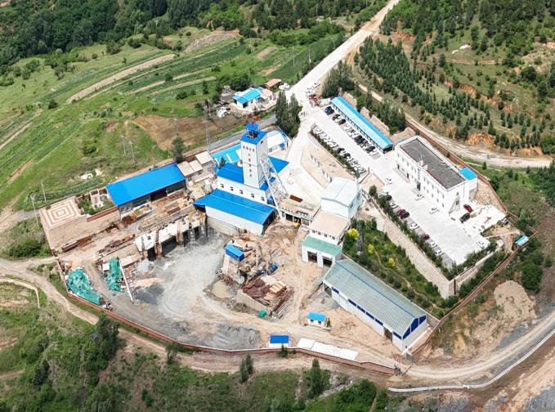 | 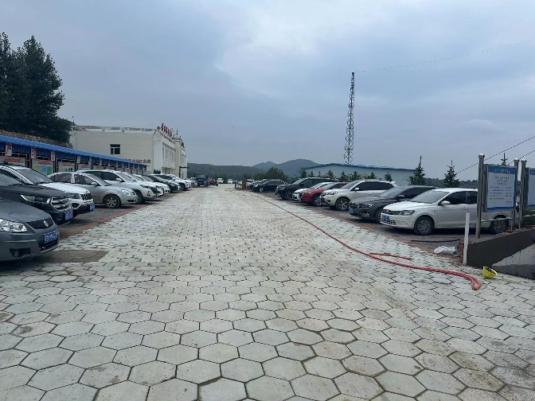
A SJ17工业场地 | B SJ17工业场地路面硬化
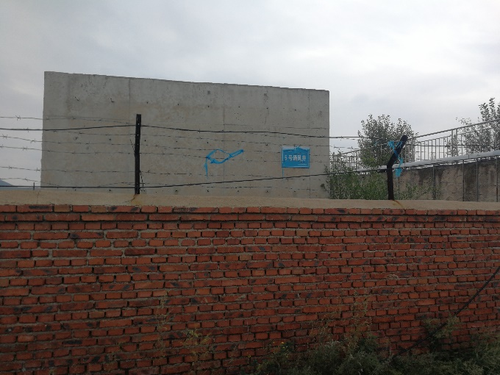 | 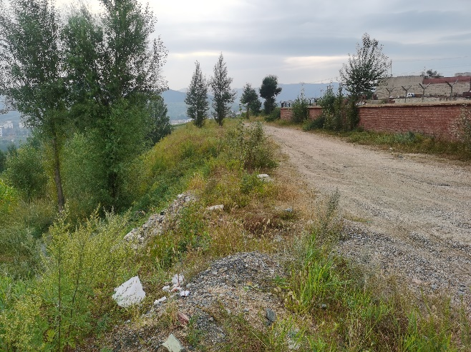
C FJ5 | D SJ17工业场地前缘
照片3-1 SJ17工业场地

2、SJ17废石场
SJ17废石场位于矿区中部，紧邻SJ17工业场地，占地面积31700m²，（照片3-2A）废石堆放形成二个台阶，台阶高度0-15m，堆积坡度为25°-35°。第一台阶顶部平台宽度4-10m，储水池分布在该处；第二台阶为废石整形而成的挡渣坝。废石堆顶底坡面最长可达90m，现状堆放废石量约43572.64m³（图3-2）。
场地北部未进行工程建设，占地面积3965m²，前期已经进行整形、覆土、种草，整形为两个台阶，高度约为3m，坡角约30°-35°（照片3-2B）；废石场东侧已经修建排水沟，长度约为305m，修建排水沟形成的切坡小于0.2m，废石场周边布设了网围栏，长度约为635m（照片3-2C）；废石场西侧利废石渣修建了挡渣坝（照片3-2D）；废石场下游修建了蓄水池（照片3-2E）。
见照片3-2。
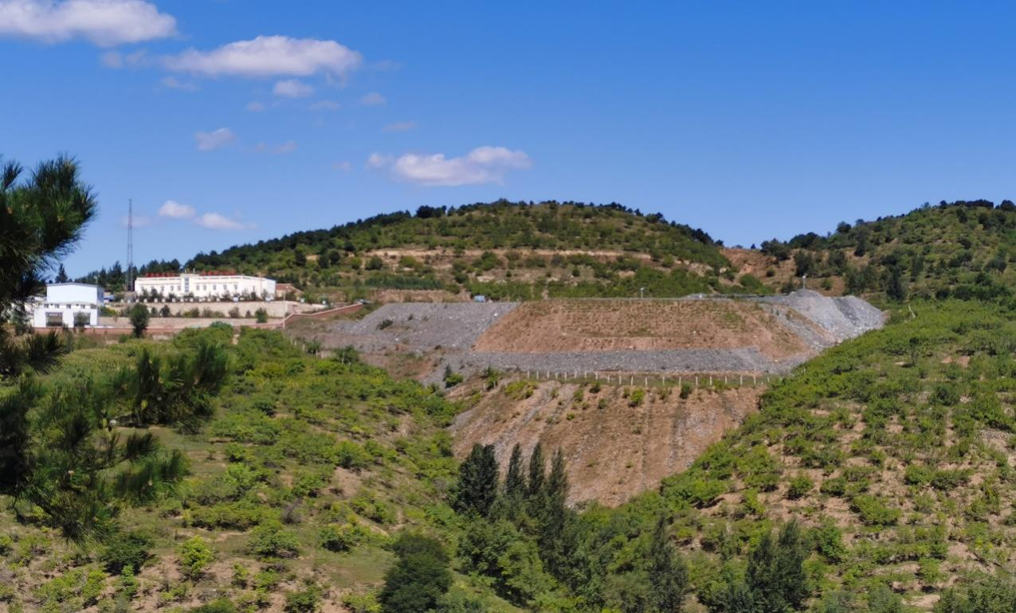
A 宏观现状
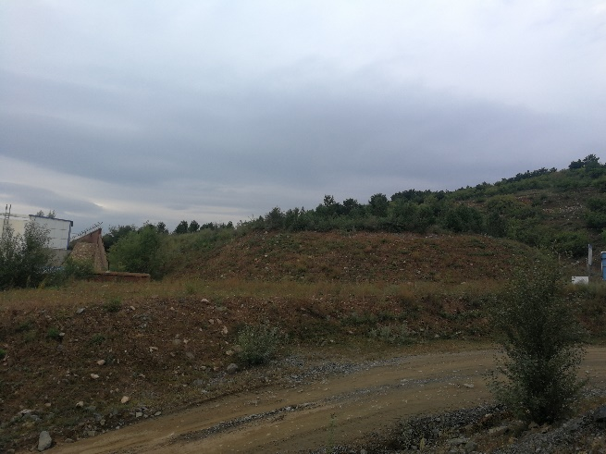 | 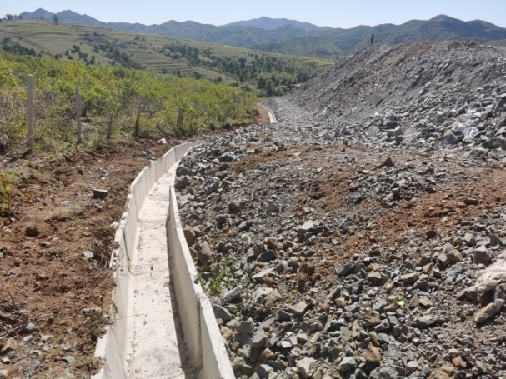
B 已整形覆土区 | C 排水沟及网围栏
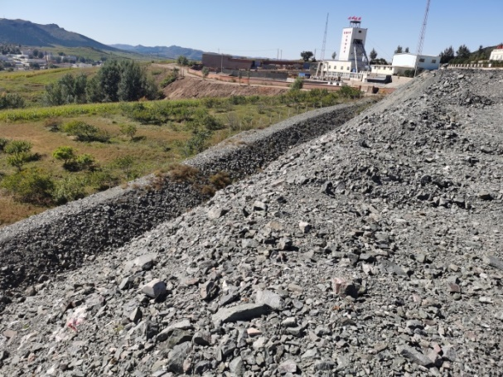 | 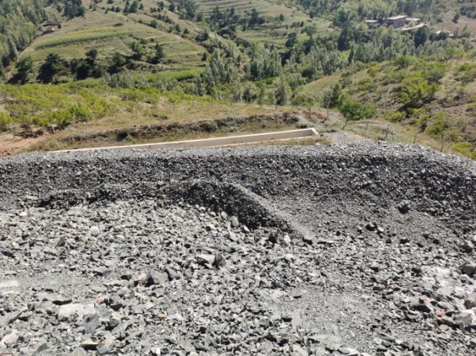
D 挡渣坝 | E SJ17工业场地已覆土区
照片3-2SJ17废石场
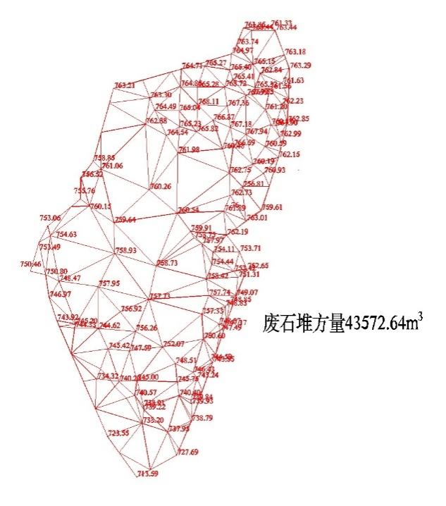
图3-2 废石量三角网法计算图

3、FJ18工业场地
FJ18工业场地位于矿区北部，场地内主要分布有破碎场地、生活区和FJ18井口，总占地面积1954m²。FJ18井口标高736m，井深126m，井筒断面为圆形，净断面φ1.4m，场地内有一废弃房屋，建筑长约10米，高约3m, 建筑面积约102m², 该场地的建设形成了切坡，切坡总长度约为7-9m，切坡高度约2-3m，切坡角度约70-90°，较为陡立。
见照片3-3。
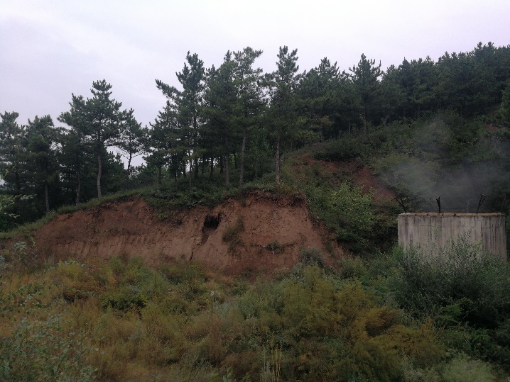 | 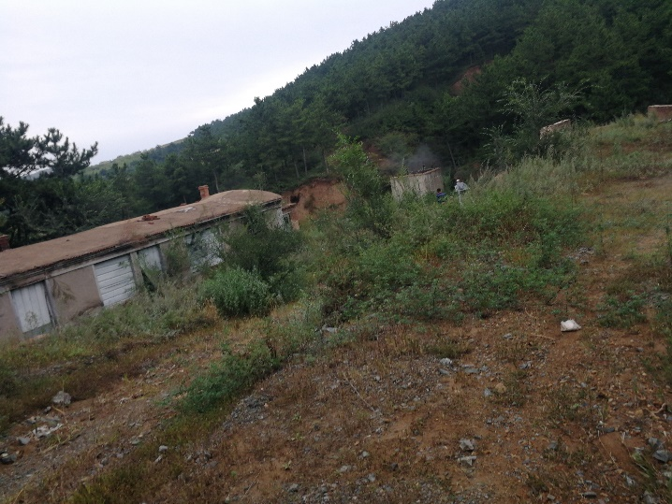
A 井口周边切坡现状 | B 生活区周边现状
照片3-3 FJ18工业场地

4、生产通风井工业场地
生产通风井工业场地位于矿区中西部，包含通风井井口、卷扬房、办公楼、宿舍及厕所等，占地面积2507m²，井口标高702.50m，至八中段410m水平，井深299.5m（包括7m井底水窝），井筒断面为矩形，净断面规格为1.5×3.0m，作为回风井，承担南西翼八中段以上回风任务。该场地的建设形成了切坡，长度约为62m，坡角约30°-65°，主要切坡区域已进行护坡工程。
见照片3-4。
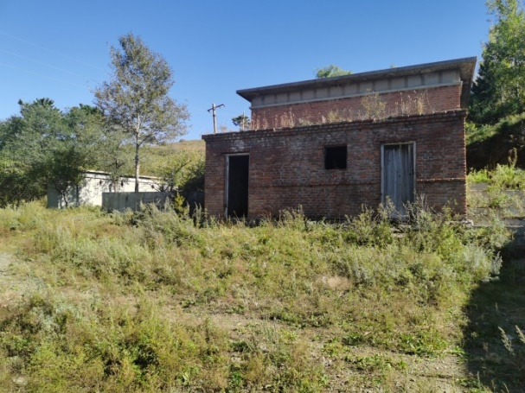 | 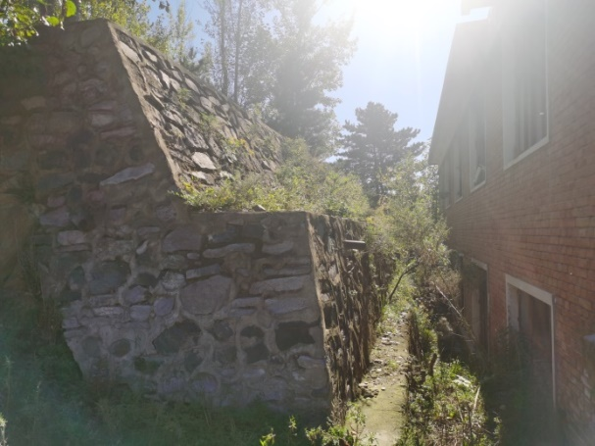
A 场地现状 | B 护坡工程
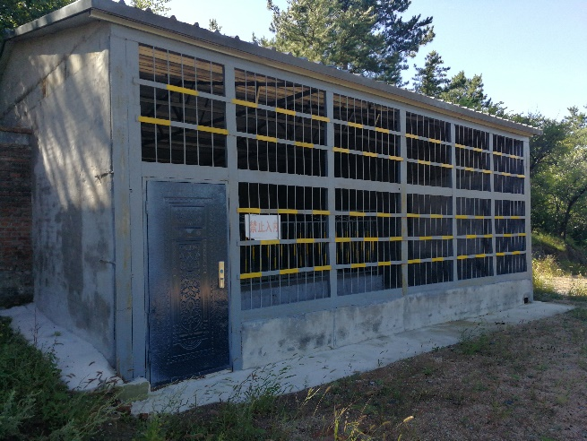
C 通风井井口
照片3-4 生产通风井工业场地

5、二选厂
二选厂始建于1990年，位于矿区西侧小东沟村南，2014年对二选厂进行改扩建，设计规模为750t/d，其中550t/d生产能力为二道沟金矿服务，剩余能力为公司其他矿山服务，二选厂每年排尾矿14.66万吨（97700m³）。矿区及附近水源主要是矿区北侧1km乔杖子村有灌溉水源井一眼，为矿山开采取水井，矿山生产用水取自矿井。由两个场地组成，面积40995m²。一个场地主要由破碎车间、洗矿及筛分车间、磨矿重选车间组成，占地面积20609km²，另一个场地主要由混合浮选车间和精矿储存车间组成，场地周边有围墙，地面均已硬化，占地面积20386km²。各车间均由钢结构及砖混建筑结构建筑，高3-12m不等。
见照片3-5。
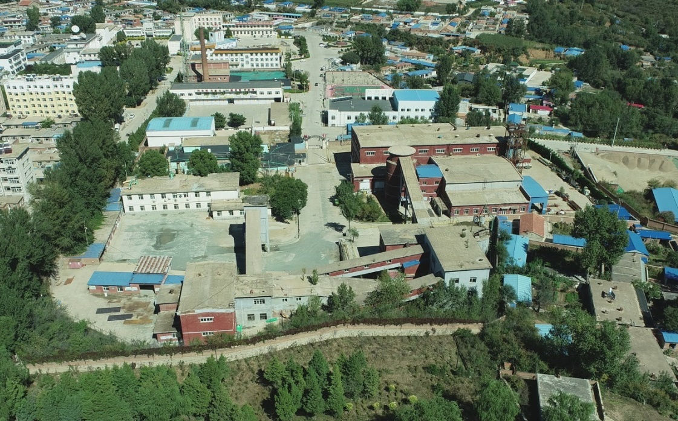
A 破碎车间等
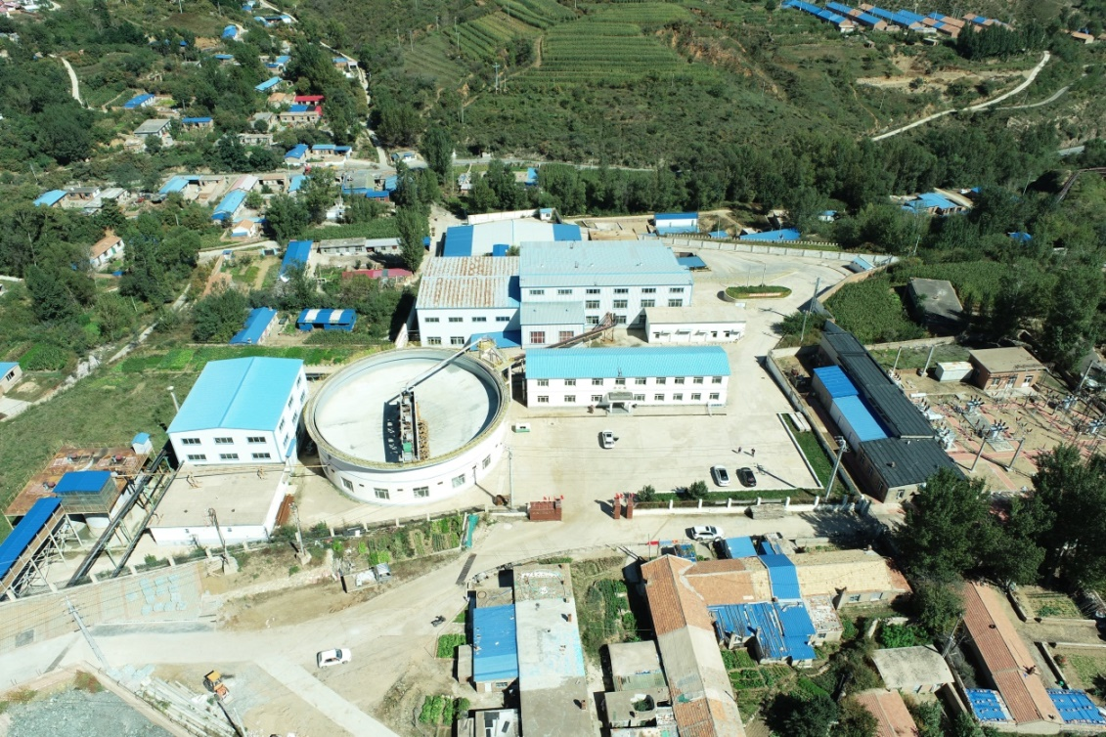
B浮选车间等
照片3-5 二选厂

6、二号尾矿库
二号尾矿库位于二选厂南侧1.0km处，占地面积261262m²，主要是二选厂原来产生的尾矿用管道湿式排放于该库区内，库区呈现北东-南西向展布，北东侧沟谷为坝体，其他方向为自然封闭，库区内为存放的尾矿砂。尾矿库总库容为345×10⁴m³，已利用库容约为245×10⁴ m³，尾矿库北东侧收集池内存在尾矿积水。场地内建有值班室、水泵站设备室等，为砖混建筑物，高约3-5m, 平均按4m计，建筑面积约912m², 尾矿库的建设，除了北东侧，其他方向均对周边山体造成切坡，切坡高度0-8m不等，坡角较为陡立，通过图面量算长度约为3km。
见照片3-6。
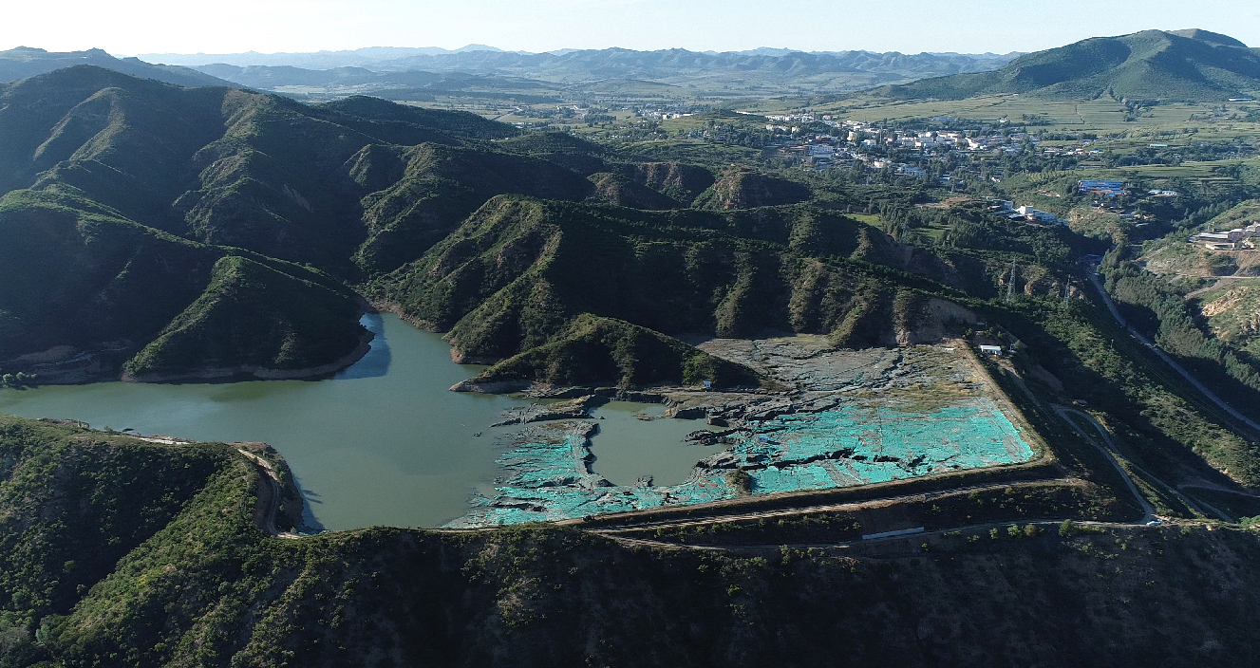
A场地全貌
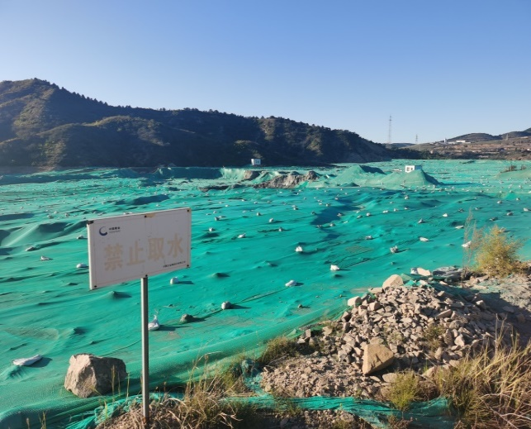 | 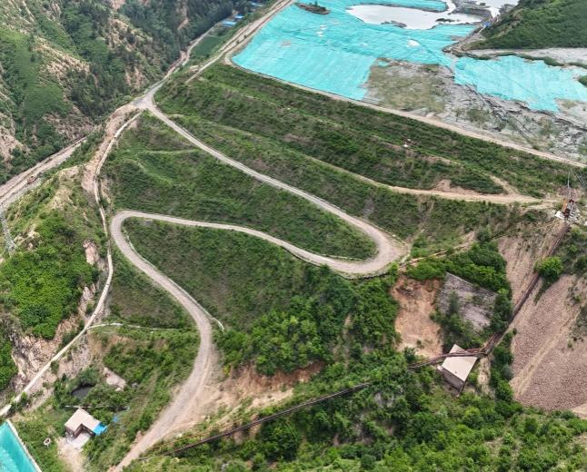
B 场地库内现状 | C 尾矿库坝体外坡面
照片3-6 二号尾矿库

7、三号尾矿库
三号尾矿库位于矿区西侧1.0km金厂沟内，总占地面积94149m²，场地内建有值班室、水泵站设备室等，为砖混建筑物，高约3-5m, 平均按4m计，建筑面积约316m², 尾矿库排尾规模为400t/d，为三等库，其总坝高为84.0m，坝顶宽4m，内坡比1：2，外坡比1：3，坝型为碾压均质土坝，采用堆积筑坝方式。尾矿库采用坝前防渗，坝下截渗。尾矿采用湿式排放，尾矿浓度25%，采用坝前放矿方式，总库容为873.52×10⁴m³，有效库容698.82×10⁴m³，参照二选厂规模、尾矿产率和服务年限，该尾矿库可服务二选厂长达21年（三选厂尾砂再利用服务年限定为10年）。主要将二选厂现在产生的尾矿用管道湿式排放于该库区内，库区呈现东西向展布，北东侧沟谷为坝体。其他方向为山体自然封闭，库区内为存放的尾矿砂，库区外侧为沉淀的尾矿废水，该尾矿库目前正在使用。坝顶降尘设施正常使用中，坝顶及坡面均已复垦，坝体坡面已进行护坡，尾矿库建设过程中未对山体造成切坡，周边均为山体自然坡度。
见照片3-7。
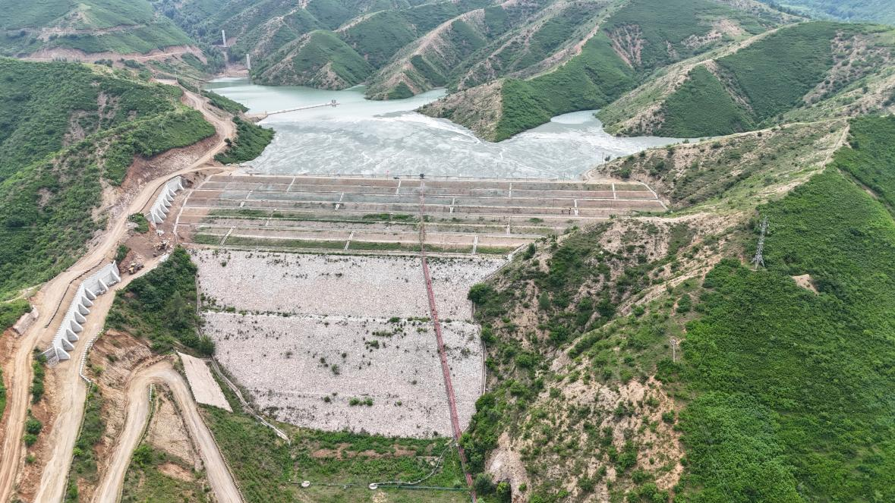
A 尾矿库全貌
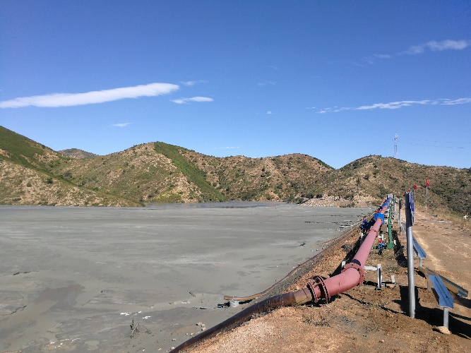 | 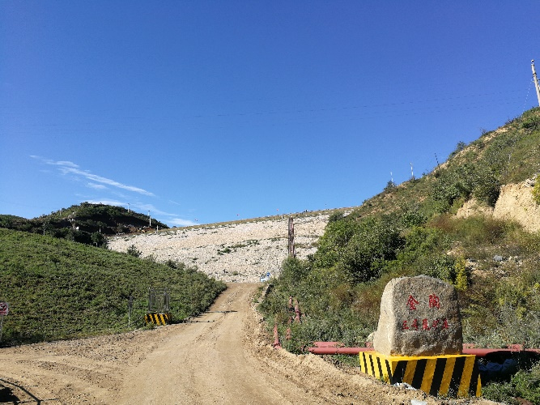
B 尾矿库内现状 | C 坝体外坡面
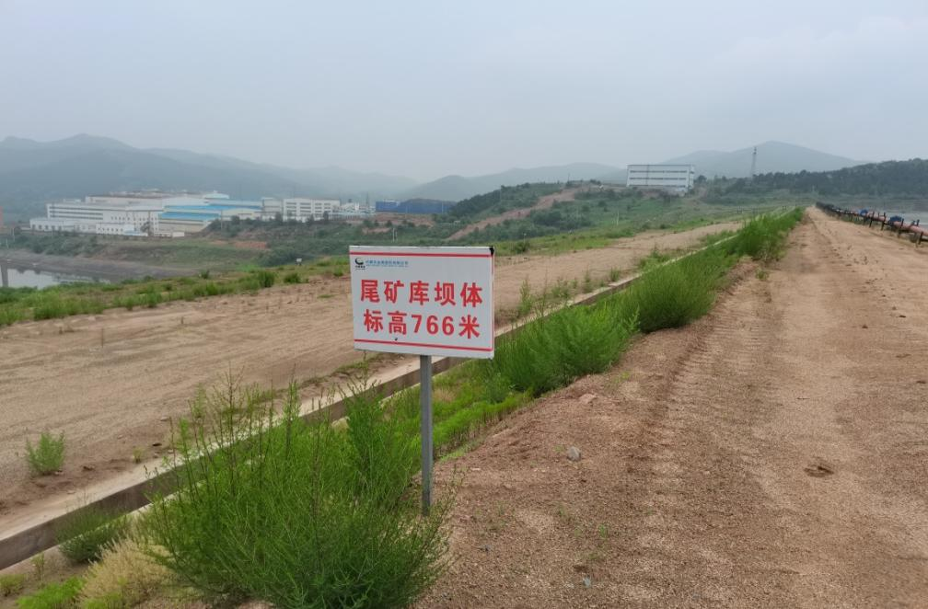
D 尾矿库坝体
照片3-7 三号尾矿库

8、1#民采坑
1#民采坑位于SJ17废石场北侧，占地面积2993m²，形似向南敞口的簸箕，长约86m，最宽52m，最深约16m，斜向下延伸，挖方量9197.3m³。挖损土层平均厚度约1.2-1.5m，其下部为基岩，采坑壁近直立。
见照片3-8.
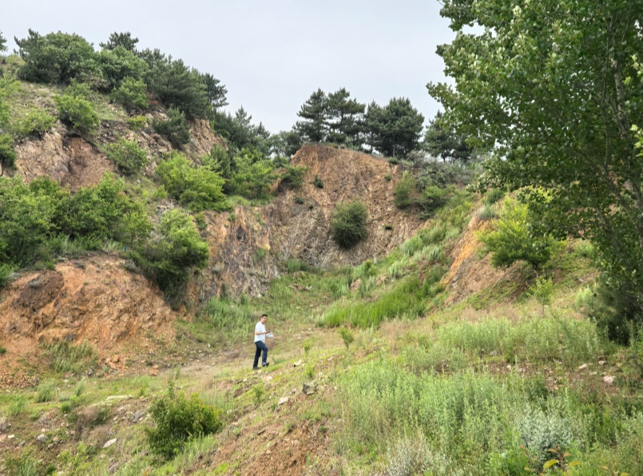
照片3-8 1#民采坑
- 11#民采坑
11#民采坑位于矿区东南角（矿区外40m），占地面积394m²，场地形态近似矩形，长约32m，宽约14m，平均挖深1.5m，采掘面坡角10°-75°，计算挖方量241m³，场地内少量废石堆顺坡堆积。
见照片3-9。
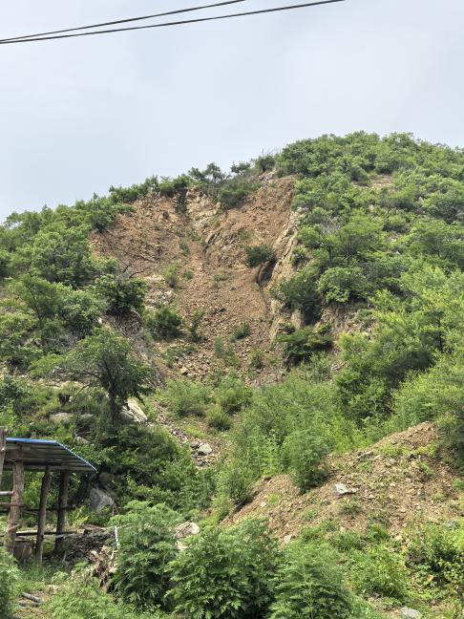
照片3-9 11#民采坑
- 20#民采废石场
20#民采废石场位于生产通风井工业场地北侧约20m，占地面积267m²，废石顺坡堆积，堆高约为0-1.5m，坡角25°-30°，估算堆放量262.6m³。
见照片3-10。
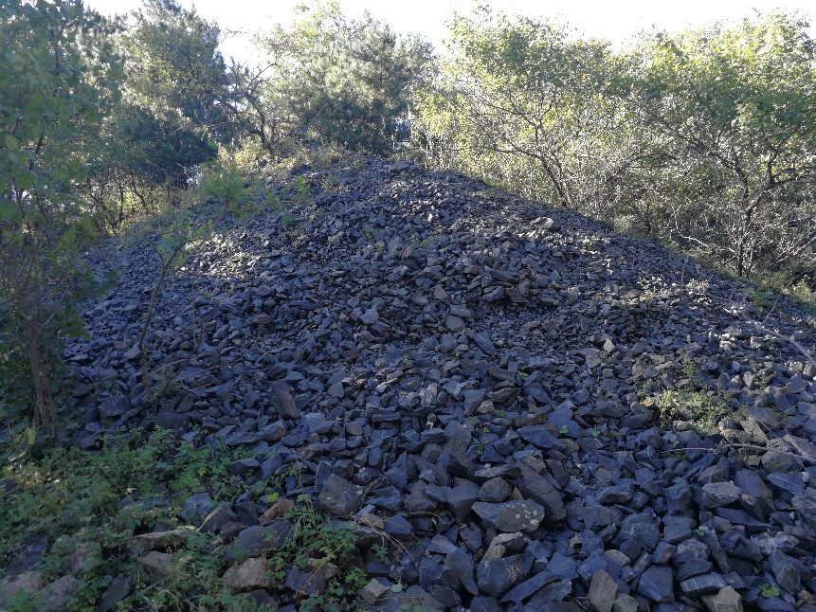 |  | 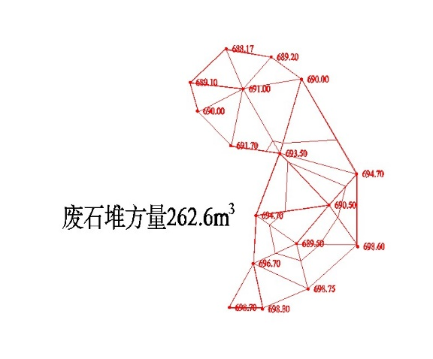
照片3-10 20#民采废石场 | 图3-3 废石量三角网法计算图
- TC39
TC39位于1#民采坑东北侧约10m，占地面积347m²，长约61m，上部宽约5.3m，下部宽约4.8m，平均深约1.4m。场地为槽型，横断面近似梯形，据此估算挖方量427.7m³。
见照片3-11。
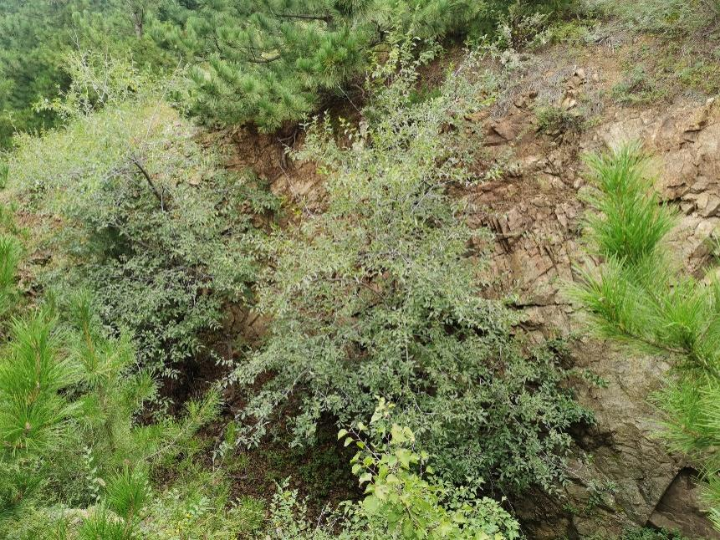
照片3-11 TC39
- 1#废石堆
1#废石堆位于矿区西部，紧邻西洋矿业露天采场，由附近村民搬运废石堆积形成，总占地面积为2729m²。堆放高度约0.6-1m 左右，坡角约0-40°左右，根据三角网法计算堆放废石量约为1458.8m³。
见照片3-12。
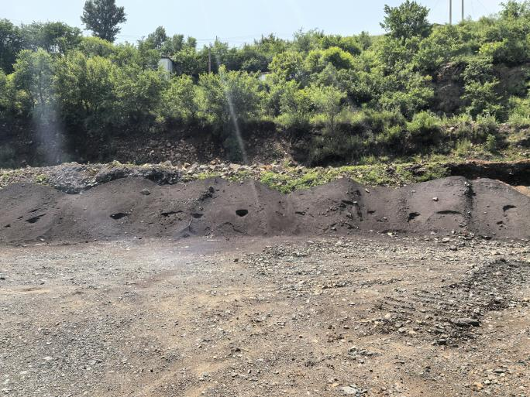 | 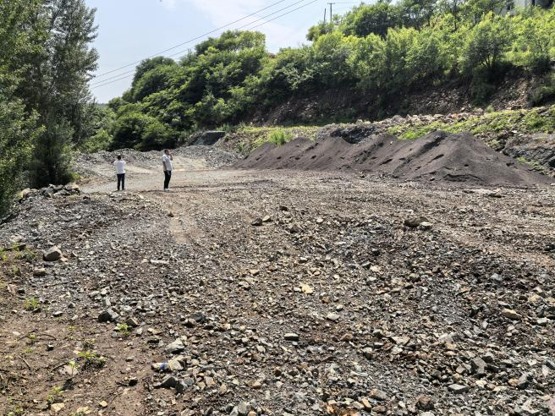
照片3-12 1#废石堆
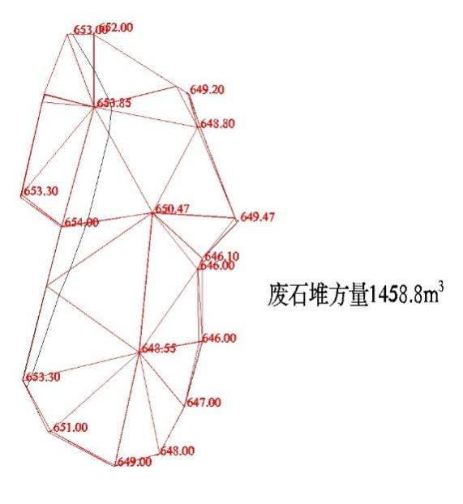
图3-4 废石量三角网法计算图
- 2#废石堆
2#废石堆位于SJ17工业场地西侧，由附近村民搬运废石堆积形成，占地面积3786m²，堆放高度约0.8-4m左右，坡角约10-40°左右，根据三角网法计算堆放废石量约为3728.2m³。
见照片3-13。
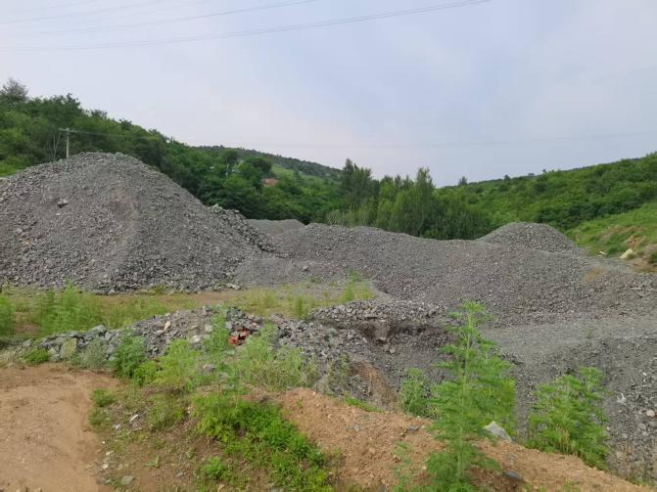 | 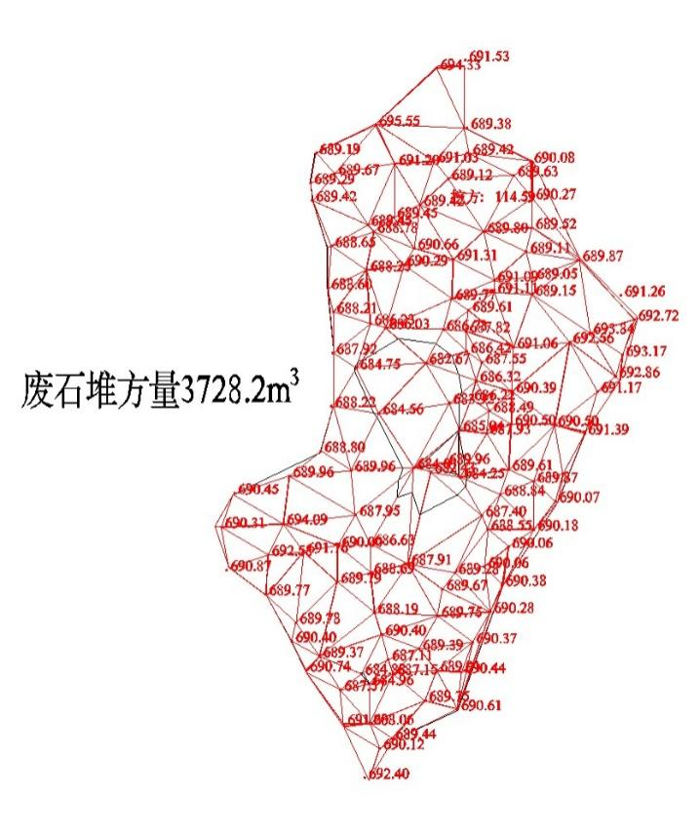
照片3-13 2#废石堆 图3-5 废石量三角网法计算图
- 3#废石堆
3#废石堆位于SJ17工业场地西侧，由附近村民搬运废石堆积形成，占地面积613m²，废石顺坡堆积，堆放高度约0.8-3m 左右，坡角约50-80°左右，根据三角网法计算堆放废石量约为1203.5m³。
见照片3-14。
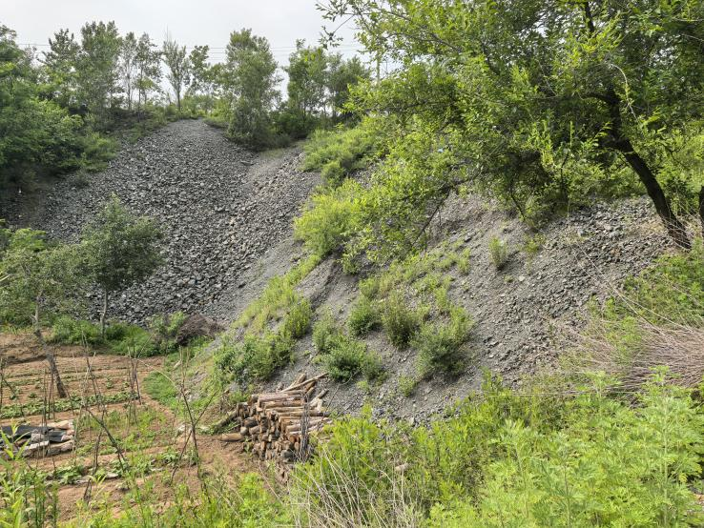 | 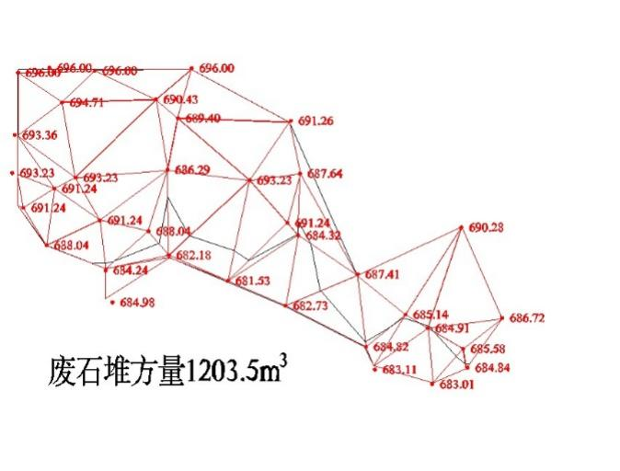
照片3-14 3#废石堆 | 图3-6 废石量三角网法计算图

- 矿区道路
矿区道路分布于矿区，连接各个地表单元，矿区道路为砂石路，矿区道路与乡村道路相连，二号尾矿库紧邻公路，其道路均为尾矿库内部道路；三号尾矿库道路总长约为615m，与乡村道路共用路段314m；连接西洋矿业各个单元的道路基本为与本矿山及其他矿山共用道路，西洋矿业专用道路长度约为290m，其他道路属于各个场地内部道路，未单独计算。
矿区道路总长6275m，路宽约4m，占地面积34293m²。道路的建设造成部分路段形成切坡，主要切坡路段通往SJ17工业场地、FJ18工业场地、1#民采坑。其他路段未形成切坡，或较为低矮。切坡长约1872m，高度0.5-2m，边坡角35°-75°。
见照片3-15。
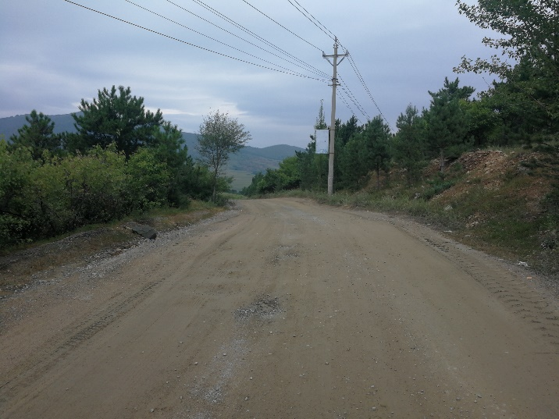 | 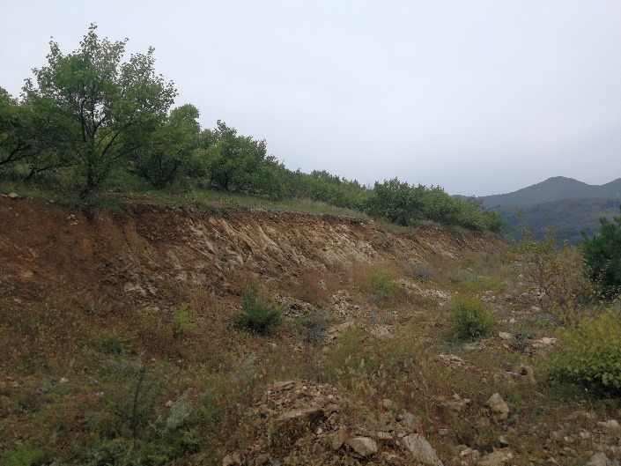
A公路与SJ17工业场地之间的道路 | B通往1#民采坑的路段
照片3-15 矿区道路

二、矿山地质环境问题预测
预测评估预测地面塌陷区、SJ17工业场地西部、SJ17废石场东部、生产通风井工业场地东部、部分矿区道路对矿区地形地貌景观破坏程度为严重；1#民采坑、11#民采坑、TC39、SJ17工业场地东部、SJ17废石场西部、FJ18工业场地、生产通风井工业场地西部、20#民采废石场、二选厂、二号尾矿库、三号尾矿库、1#废石堆、2#废石堆、3#废石堆、矿区道路对矿区地形地貌景观破坏程度为较严重，评估区内其他区域对地形地貌景观破坏较轻。

第四章 以往矿山地质环境治理工程及土地复垦成效

一、矿山地质环境治理及土地复垦现状

（一）《一分期方案》
2014年7月，内蒙古金陶股份有限公司委托蒙古第十地质矿产勘查开发有限责任公司编制了《内蒙古金陶股份有限公司二道沟金矿矿山地质环境分期治理及土地复垦方案（2011.1.1－2014.7.31）》，2014年11月20日评审备案，备案编号：赤国土环分治备字（2014）125号。2018年5月，公司委托内蒙古顺源水文勘测有限责任公司编制了《敖汉旗内蒙古金陶股份有限公司二道沟金矿矿山地质环境分期治理（变更）方案(2011.1.1～2014.7.31)》（备案编号：赤国土环分治备字（2014）125号）。

（二）《二分期方案》
2018年8月，内蒙古金陶股份有限公司委托内蒙古第十地质矿产勘查开发有限责任公司编制了《内蒙古自治区敖汉旗（内蒙古金陶股份有限公司）二道沟金矿矿山地质环境保护与恢复治理及土地复垦方案近期治理工程（变更）方案（2015.1.1-2017.12.31）》。

（三）2020年度治理计划书
矿山于2020年4月编制完成《内蒙古金陶股份有限公司二道沟金矿2020年度矿山地质环境治理计划书》（以下简称“2020年计划书”），2020年计划书确定治理任务为截洪沟、拦洪坝的建设、对预测地面塌陷区设置网围栏。

（四）2021年度治理计划书
矿山于2021年1月编制完成《内蒙古金陶股份有限公司二道沟金矿2021年度矿山地质环境治理计划书》（以下简称“2021年计划书”），2021年计划书为回风井（SJ）及废石场边坡、回风井（FJ）及废石场边坡。

（五）2021年治理方案
2021年10月，内蒙古第十地质矿产勘查开发有限责任公司编制的《内蒙古金陶股份有限公司二道沟金矿矿山地质环境保护与土地复垦方案》（备案文号：赤矿治字﹝2021﹞181号）。

1、2022年度治理计划书
矿山于2022年4月编制完成《内蒙古金陶股份有限公司二道沟金矿2022年度矿山地质环境治理计划书》（以下简称“2022年计划书”），2022年计划书为SJ17工业场地（前缘）、回风井、FJ18废石场、SJ17废石场（西侧）、炸药库、1#民采坑、13#民采坑、1-4#废石场、TC1-10、TC39-40、二号尾矿库、回风井（SJ）及废石场边坡、回风井（FJ）及废石场边坡。

2、2023年度治理计划书
矿山于2023年2月编制完成《内蒙古金陶股份有限公司二道沟金矿2023年度矿山地质环境治理与土地复垦计划》（以下简称“2023年计划书”），2023年计划书为废弃平硐（PD2）、12#民采坑、民采废石场（5-8,18-19）、探槽（11-27）。

3、2024年度治理计划书
矿山于2024年2月编制完成《内蒙古金陶股份有限公司二道沟金矿2024年度矿山地质环境治理与土地复垦计划书》（以下简称“2024年计划书”），2024年计划书为民采坑（2-10、14）、民采废石场（9-17）、探槽（28-38）、对采空区填充。
4、2025年度治理计划书
矿山于2025年3月编制完成《内蒙古金陶股份有限公司二道沟金矿
2024年绿色矿山建设情况和2025年建设计划》（以下简称“2025年计划书”），2025年计划书确定治理任务为预测塌陷区周围设置网围栏和警示牌、20#民采废石场、SJ17废石场边坡2#民采坑的前期治理。

二、矿山地质环境及土地复垦动态监测开展情况
为了及时预防，避免地质灾害、含水层破坏、地形地貌景观破坏、水土环境污染等情况的发生，矿山对地质灾害、含水层、地形地貌景观破坏和水土环境进行了监测。

三、以往矿山地质环境治理与土地复垦成效评述
1、矿山完成了平峒的垫坡工程，已自然恢复为草地。植被恢复效果较好，场地的地形地貌景观恢复协调性及土地复垦效果较好。
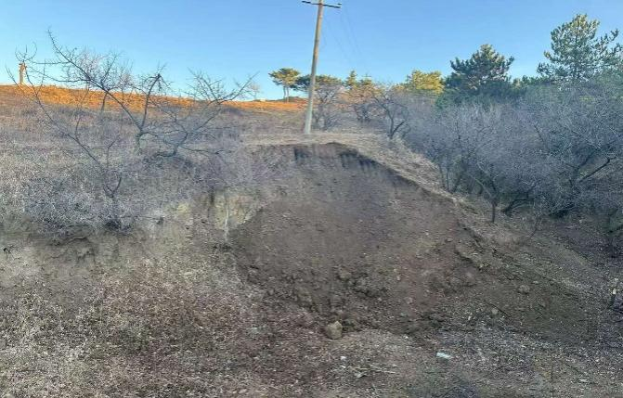
照片4-1 废弃平硐治理效果照片
2、矿山完成了民采废石场的清运整平工程，已自然恢复为草地。植被恢复效果较好，场地的地形地貌景观恢复协调性及土地复垦效果较好。
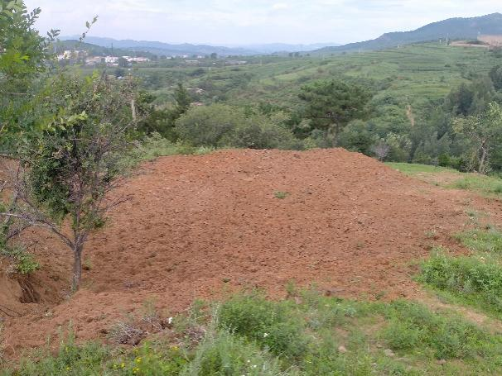
照片 4-2 民采废石场治理效果照片
3、矿山完成了探槽的回填工程，已自然恢复为草地。植被恢复效果较好，场地的地形地貌景观恢复协调性及土地复垦效果较好。
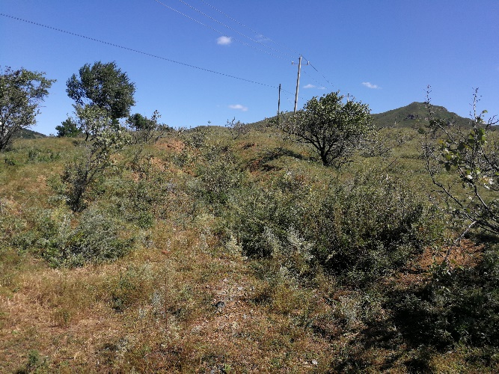
照片4-3 探槽治理效果

四、以往地质环境治理、土地复垦验收、还地情况

（1）一分期方案
2018年12月24日，赤峰市国土资源局聘请有关专家组成验收组，对内蒙古金陶股份有限公司二道沟金矿矿山地质环境第一分期变更方案治理工程进行现场验收。经实地查看矿山治理现状并查验验收资料，矿山已按《分期治理（变更）方案》要求完成治理，且治理面积大于设计面积，矿山共投入资金130万元。专家组同意该工程通过验收，并出具《内蒙古自治区矿山地质环境分期治理工程验收意见书》，编号：181119。

（2）二分期方案
2019年9月8日，赤峰市自然资源局聘请有关专家组成验收组，对《内蒙古自治区敖汉旗（内蒙古金陶股份有限公司）二道沟金矿矿山地质环境保护与恢复治理及土地复垦方案近期治理工程（变更）方案》工程进行现场验收。经实地查看矿山地质环境现状并查验验收资料及视频影像资料，矿山已按方案要求完成治理，治理工程效果基本符合设计要求，共投入资金130万元。经专家组讨论同意该工程通过验收，并出具《内蒙古自治区矿山地质环境分期治理工程验收意见书》，编号：192038。

（3）2020年计划书
矿山按照2020年计划书设计内容进行治理，并通过了阶段性验收。

（4）2021年计划书
矿山按照2021年计划书设计内容进行治理，并通过了阶段性验收。

（5）2022年计划书
2023年7月21日，敖汉旗自然资源局组织专家组成核查组对《内蒙古金陶股份有限公司二道沟金矿2022年度矿山地质环境治理计划书》执行情况进行了现场核查，矿山按照2022年计划书设计内容回风井、炸药库进行了拆除、垫坡;对民采废石场进行了清运；对1-9及39-40号探槽进行了回填、覆土、栽树；对SJ17工业场地前缘、废石场及尾矿库边坡进行了整形、覆土、播撒草籽，对地面预测塌陷区进行了监测。并通过了阶段性验收。

（6）2023年计划书
- 治理工程
治理单元主要为废弃平硐2、民采坑12、民采废石场（5-8，18-19）、探槽（11-27）及监测工程。
- 验收工作
2023年7月21日，敖汉旗自然资源局组织专家组成核查组对《内蒙古金陶股份有限公司二道沟金矿2023年度矿山地质环境治理计划书》执行情况进行了现场核查，矿山按照2023年计划书设计内容对废弃平硐进行了封堵、垫坡；对民采废石场进行了清运、整平覆土、恢复植被；对探槽进行了回填、覆土、栽树；对地面预测塌陷区进行了监测。并通过了阶段性验收。
- 还地情况
将场地恢复为灌木林地区域6476m²，栽植山杏树1619株。

（7）2024年计划书
- 治理工程
治理单元主要为民采坑（9-11、14）、民采废石场（12-17）、探槽（35-38）及监测工程。
- 验收工作
2024年10月14日，敖汉旗自然资源局组织专家组成核查组对《内蒙古金陶股份有限公司二道沟金矿2024年度矿山地质环境治理计划书》执行情况进行了现场核查，矿山按照2024年计划书设计内容对民采坑（2-10、14）、探槽（28-38）的回填、石方整平、覆土工作，完成了民采废石场（9-17）的清运、覆土、土方整平工作；治理单元主要分布于3个集中区域，按3个治理区域进行了治理，治理1区主要包括民采坑 9、10、14，民采废石场12、13 及周边探槽；治理2区主要包括民采废石场 14-17 及探槽；治理3 区主要包括民采坑3、4、5，民采废石场，9、10 及探槽3个治理区均栽种了松树；对地面塌陷、含水层、地形地貌景观及土地资源进行了监测（提交了监测资料）。并通过了阶段性验收。
- 还地情况
将场地恢复为灌木林地区域5916m²，栽植山杏树1479株。

（8）2025年计划书
- 治理工程
治理单元主要为预测地面塌陷区外围设置警示牌、20#民采废石场、SJ17废石场边坡、2#民采坑及监测工程。
- 验收工作
2025年9月17日，敖汉旗自然资源局组织专家组成核查组对《内蒙古金陶股份有限公司二道沟金矿2025年绿色矿山建设情况和2025年建设计划》执行情况进行了现场核查，矿山按照2025年计划书设计内容对SJ17废石场边坡进行整坡覆土，种植了牧草；对20#民采废石场进行了整坡覆土，修造混凝土排水槽，覆土种植了乔木树；对完善前期治理区（2#民采坑）进行填坑整平，覆土种植松树。并通过了阶段性验收。
- 还地情况
将场地恢复为乔木林地区域267m²，栽植松树67株；恢复场地为人工牧草地区域8464m²，撒播草籽面积8464m²；恢复场地为灌木林地区域97m²，栽植山杏树49株。

第五章 《方案》近期治理工作部署
2025年6月，由内蒙古字元地质科技有限公司编制了《内蒙古金陶股份有限公司二道沟金矿矿山地质环境保护与土地复垦方案》，治理方案适用年限5年，本方案适用年限5年，即2025年6月1日～2029年12月31日。本方案编制基准期为2025年6月。

一、近期土地复垦区与复垦责任范围
根据现场调查，现状及预测中形成的场地为SJ17废石场边坡、1#民采坑、11#民采坑、20#民采废石场、TC39、1#废石堆、2#废石堆、3#废石堆、矿区道路（通往1#民采坑），首期进行治理。
近期复垦总面积 为8639m2 ，近期治理及土地复垦责任区确定见表5-1。
表5-1 近期治理、复垦责任区确定一览表
工程单元 | 治理面积（m²） | 复垦面积（m²） | 治理区  确定 | 备注
SJ17废石场边坡 | 31700 | 31700 | 阶段性治理 | 清运、垫坡整形、覆土、种树（灌木）
1#民采坑 | 2993 | 2993 | 阶段性治理 | 垫坡整形、回填、覆土、种树（灌木）
11#民采坑 | 394 | 394 | 阶段性治理 | 垫坡整形、回填、覆土、种树（灌木）
20#民采废石场 | 267 | 267 | 阶段性治理 | 覆土、清运、种树（乔木）
TC39 | 347 | 347 | 阶段性治理 | 回填、覆土、种树（乔木）
1#废石堆 | 2729 | 2729 | 阶段性治理 | 清运、覆土、种草
2#废石堆 | 3786 | 3786 | 阶段性治理 | 清运、覆土、种草
3#废石堆 | 613 | 613 | 阶段性治理 | 清运、覆土、种树（灌木）
矿区道路（通往1#民采坑） | 1913 | 1913 | 阶段性治理 | 垫坡整形、覆土、种树（灌木）
合计 | 44742 | 44742 | / | /
治理区拐点坐标见表5-2。
表5-2 治理区拐点坐标表
复垦责任 范围 | 面积 （m2） | 拐点 编号 | 2000 国家大地坐标系 |  | 拐点 编号 | 2000 国家大地坐标系
复垦责任 范围 | 面积 （m2） | 拐点 编号 | X | Y | 拐点 编号 | X | Y
预测地面塌陷区 | 97105 | 1 | *******.** | ********.** | 16 | *******.** | ********.**
预测地面塌陷区 | 97105 | 2 | *******.** | ********.** | 17 | *******.** | ********.**
预测地面塌陷区 | 97105 | 3 | *******.** | ********.** | 18 | *******.** | ********.**
预测地面塌陷区 | 97105 | 4 | *******.** | ********.** | 19 | *******.** | ********.**
预测地面塌陷区 | 97105 | 5 | *******.** | ********.** | 20 | *******.** | ********.**
预测地面塌陷区 | 97105 | 6 | *******.** | ********.** | 21 | *******.** | ********.**
预测地面塌陷区 | 97105 | 7 | *******.** | ********.** | 22 | *******.** | ********.**
预测地面塌陷区 | 97105 | 8 | *******.** | ********.** | 23 | *******.** | ********.**
预测地面塌陷区 | 97105 | 9 | *******.** | ********.** | 24 | *******.** | ********.**
预测地面塌陷区 | 97105 | 10 | *******.** | ********.** | 25 | *******.** | ********.**
预测地面塌陷区 | 97105 | 11 | *******.** | ********.** | 26 | *******.** | ********.**
预测地面塌陷区 | 97105 | 12 | *******.** | ********.** | 27 | *******.** | ********.**
预测地面塌陷区 | 97105 | 13 | *******.** | ********.** | 28 | *******.** | ********.**
预测地面塌陷区 | 97105 | 14 | *******.** | ********.** | 29 | *******.** | ********.**
预测地面塌陷区 | 97105 | 15 | *******.** | ********.** | 30 | *******.** | ********.**
预测地面塌陷区 | 97105 | 1 | *******.** | ********.** | 8 | *******.** | ********.**
预测地面塌陷区 | 97105 | 2 | *******.** | ********.** | 9 | *******.** | ********.**
预测地面塌陷区 | 97105 | 3 | *******.** | ********.** | 10 | *******.** | ********.**
预测地面塌陷区 | 97105 | 4 | *******.** | ********.** | 11 | *******.** | ********.**
预测地面塌陷区 | 97105 | 5 | *******.** | ********.** | 12 | *******.** | ********.**
预测地面塌陷区 | 97105 | 6 | *******.** | ********.** | 13 | *******.** | ********.**
预测地面塌陷区 | 97105 | 7 | *******.** | ********.** | 14 | *******.** | ********.**
SJ17废石场 | 31700 | 1 | *******.** | ********.** | 18 | *******.** | ********.**
SJ17废石场 | 31700 | 2 | *******.** | ********.** | 19 | *******.** | ********.**
SJ17废石场 | 31700 | 3 | *******.** | ********.** | 20 | *******.** | ********.**
SJ17废石场 | 31700 | 4 | *******.** | ********.** | 21 | *******.** | ********.**
SJ17废石场 | 31700 | 5 | *******.** | ********.** | 22 | *******.** | ********.**
SJ17废石场 | 31700 | 6 | *******.** | ********.** | 23 | *******.** | ********.**
SJ17废石场 | 31700 | 7 | *******.** | ********.** | 24 | *******.** | ********.**
SJ17废石场 | 31700 | 8 | *******.** | ********.** | 25 | *******.** | ********.**
SJ17废石场 | 31700 | 9 | *******.** | ********.** | 26 | *******.** | ********.**
SJ17废石场 | 31700 | 10 | *******.** | ********.** | 27 | *******.** | ********.**
SJ17废石场 | 31700 | 11 | *******.** | ********.** | 28 | *******.** | ********.**
SJ17废石场 | 31700 | 12 | *******.** | ********.** | 29 | *******.** | ********.**
SJ17废石场 | 31700 | 13 | *******.** | ********.** | 30 | *******.** | ********.**
SJ17废石场 | 31700 | 14 | *******.** | ********.** | 31 | *******.** | ********.**
SJ17废石场 | 31700 | 15 | *******.** | ********.** | 32 | *******.** | ********.**
SJ17废石场 | 31700 | 16 | *******.** | ********.** | 33 | *******.** | ********.**
SJ17废石场 | 31700 | 17 | *******.** | ********.** | 34 | *******.** | ********.**
20#民采废石场 | 267 | 1 | *******.** | ********.** | 11 | *******.** | ********.**
20#民采废石场 | 267 | 2 | *******.** | ********.** | 12 | *******.** | ********.**
20#民采废石场 | 267 | 3 | *******.** | ********.** | 13 | *******.** | ********.**
20#民采废石场 | 267 | 4 | *******.** | ********.** | 14 | *******.** | ********.**
20#民采废石场 | 267 | 5 | *******.** | ********.** | 15 | *******.** | ********.**
20#民采废石场 | 267 | 6 | *******.** | ********.** | 16 | *******.** | ********.**
20#民采废石场 | 267 | 7 | *******.** | ********.** | 17 | *******.** | ********.**
20#民采废石场 | 267 | 8 | *******.** | ********.** | 18 | *******.** | ********.**
20#民采废石场 | 267 | 9 | *******.** | ********.** | 19 | *******.** | ********.**
20#民采废石场 | 267 | 10 | *******.** | ********.** |  | *******.** | ********.**
1#废石堆 | 2729 | 1 | *******.** | ********.** | 11 | *******.** | ********.**
1#废石堆 | 2729 | 2 | *******.** | ********.** | 12 | *******.** | ********.**
1#废石堆 | 2729 | 3 | *******.** | ********.** | 13 | *******.** | ********.**
1#废石堆 | 2729 | 4 | *******.** | ********.** | 14 | *******.** | ********.**
1#废石堆 | 2729 | 5 | *******.** | ********.** | 15 | *******.** | ********.**
1#废石堆 | 2729 | 6 | *******.** | ********.** | 16 | *******.** | ********.**
1#废石堆 | 2729 | 7 | *******.** | ********.** | 17 | *******.** | ********.**
1#废石堆 | 2729 | 8 | *******.** | ********.** | 18 | *******.** | ********.**
1#废石堆 | 2729 | 9 | *******.** | ********.** | 19 | *******.** | ********.**
1#废石堆 | 2729 | 10 | *******.** | ********.** | 20 | *******.** | ********.**
2#废石堆 | 3786 | 1 | *******.** | ********.** | 11 | *******.** | ********.**
2#废石堆 | 3786 | 2 | *******.** | ********.** | 12 | *******.** | ********.**
2#废石堆 | 3786 | 3 | *******.** | ********.** | 13 | *******.** | ********.**
2#废石堆 | 3786 | 4 | *******.** | ********.** | 14 | *******.** | ********.**
2#废石堆 | 3786 | 5 | *******.** | ********.** | 15 | *******.** | ********.**
2#废石堆 | 3786 | 6 | *******.** | ********.** | 16 | *******.** | ********.**
2#废石堆 | 3786 | 7 | *******.** | ********.** | 17 | *******.** | ********.**
2#废石堆 | 3786 | 8 | *******.** | ********.** | 18 | *******.** | ********.**
2#废石堆 | 3786 | 9 | *******.** | ********.** | 19 | *******.** | ********.**
2#废石堆 | 3786 | 10 | *******.** | ********.** | 20 | *******.** | ********.**
3#废石堆 | 613 | 1 | *******.** | ********.** | 10 | *******.** | ********.**
3#废石堆 | 613 | 2 | *******.** | ********.** | 11 | *******.** | ********.**
3#废石堆 | 613 | 3 | *******.** | ********.** | 12 | *******.** | ********.**
3#废石堆 | 613 | 4 | *******.** | ********.** | 13 | *******.** | ********.**
3#废石堆 | 613 | 5 | *******.** | ********.** | 14 | *******.** | ********.**
3#废石堆 | 613 | 6 | *******.** | ********.** | 15 | *******.** | ********.**
3#废石堆 | 613 | 7 | *******.** | ********.** | 16 | *******.** | ********.**
3#废石堆 | 613 | 8 | *******.** | ********.** | 17 | *******.** | ********.**
3#废石堆 | 613 | 9 | *******.** | ********.** | 18 | *******.** | ********.**
1#民采坑 | 2993 | 1 | *******.** | ********.** | 11 | *******.** | ********.**
1#民采坑 | 2993 | 2 | *******.** | ********.** | 12 | *******.** | ********.**
1#民采坑 | 2993 | 3 | *******.** | ********.** | 13 | *******.** | ********.**
1#民采坑 | 2993 | 4 | *******.** | ********.** | 14 | *******.** | ********.**
1#民采坑 | 2993 | 5 | *******.** | ********.** | 15 | *******.** | ********.**
1#民采坑 | 2993 | 6 | *******.** | ********.** | 16 | *******.** | ********.**
1#民采坑 | 2993 | 7 | *******.** | ********.** | 17 | *******.** | ********.**
1#民采坑 | 2993 | 8 | *******.** | ********.** | 18 | *******.** | ********.**
1#民采坑 | 2993 | 9 | *******.** | ********.** | 19 | *******.** | ********.**
1#民采坑 | 2993 | 10 | *******.** | ********.** | 20 | *******.** | ********.**
11#民采坑 | 394 | 1 | *******.** | ********.** | 4 | *******.** | ********.**
11#民采坑 | 394 | 2 | *******.** | ********.** | 5 | *******.** | ********.**
11#民采坑 | 394 | 3 | *******.** | ********.** | 6 | *******.** | ********.**
TC39 | 347 | 1 | *******.** | ********.** | 7 | *******.** | ********.**
TC39 | 347 | 2 | *******.** | ********.** | 8 | *******.** | ********.**
TC39 | 347 | 3 | *******.** | ********.** | 9 | *******.** | ********.**
TC39 | 347 | 4 | *******.** | ********.** | 10 | *******.** | ********.**
TC39 | 347 | 5 | *******.** | ********.** | 11 | *******.** | ********.**
TC39 | 347 | 6 | *******.** | ********.** |  | *******.** | ********.**
矿区道路（通往1#民采坑） | 2011 | 1 | *******.** | ********.** | 38 | *******.** | ********.**
矿区道路（通往1#民采坑） | 2011 | 2 | *******.** | ********.** | 39 | *******.** | ********.**
矿区道路（通往1#民采坑） | 2011 | 3 | *******.** | ********.** | 40 | *******.** | ********.**
矿区道路（通往1#民采坑） | 2011 | 4 | *******.** | ********.** | 41 | *******.** | ********.**
矿区道路（通往1#民采坑） | 2011 | 5 | *******.** | ********.** | 42 | *******.** | ********.**
矿区道路（通往1#民采坑） | 2011 | 6 | *******.** | ********.** | 43 | *******.** | ********.**
矿区道路（通往1#民采坑） | 2011 | 7 | *******.** | ********.** | 44 | *******.** | ********.**
矿区道路（通往1#民采坑） | 2011 | 8 | *******.** | ********.** | 45 | *******.** | ********.**
矿区道路（通往1#民采坑） | 2011 | 9 | *******.** | ********.** | 46 | *******.** | ********.**
矿区道路（通往1#民采坑） | 2011 | 10 | *******.** | ********.** | 47 | *******.** | ********.**
矿区道路（通往1#民采坑） | 2011 | 11 | *******.** | ********.** | 48 | *******.** | ********.**
矿区道路（通往1#民采坑） | 2011 | 12 | *******.** | ********.** | 49 | *******.** | ********.**
矿区道路（通往1#民采坑） | 2011 | 13 | *******.** | ********.** | 50 | *******.** | ********.**
矿区道路（通往1#民采坑） | 2011 | 14 | *******.** | ********.** | 51 | *******.** | ********.**
矿区道路（通往1#民采坑） | 2011 | 15 | *******.** | ********.** | 52 | *******.** | ********.**
矿区道路（通往1#民采坑） | 2011 | 16 | *******.** | ********.** | 53 | *******.** | ********.**
矿区道路（通往1#民采坑） | 2011 | 17 | *******.** | ********.** | 54 | *******.** | ********.**
矿区道路（通往1#民采坑） | 2011 | 18 | *******.** | ********.** | 55 | *******.** | ********.**
矿区道路（通往1#民采坑） | 2011 | 19 | *******.** | ********.** | 56 | *******.** | ********.**
矿区道路（通往1#民采坑） | 2011 | 20 | *******.** | ********.** | 57 | *******.** | ********.**
矿区道路（通往1#民采坑） | 2011 | 21 | *******.** | ********.** | 58 | *******.** | ********.**
矿区道路（通往1#民采坑） | 2011 | 22 | *******.** | ********.** | 59 | *******.** | ********.**
矿区道路（通往1#民采坑） | 2011 | 23 | *******.** | ********.** | 60 | *******.** | ********.**
矿区道路（通往1#民采坑） | 2011 | 24 | *******.** | ********.** | 61 | *******.** | ********.**
矿区道路（通往1#民采坑） | 2011 | 25 | *******.** | ********.** | 62 | *******.** | ********.**
矿区道路（通往1#民采坑） | 2011 | 26 | *******.** | ********.** | 63 | *******.** | ********.**
矿区道路（通往1#民采坑） | 2011 | 27 | *******.** | ********.** | 64 | *******.** | ********.**
矿区道路（通往1#民采坑） | 2011 | 28 | *******.** | ********.** | 65 | *******.** | ********.**
矿区道路（通往1#民采坑） | 2011 | 29 | *******.** | ********.** | 66 | *******.** | ********.**
矿区道路（通往1#民采坑） | 2011 | 30 | *******.** | ********.** | 67 | *******.** | ********.**
矿区道路（通往1#民采坑） | 2011 | 31 | *******.** | ********.** | 68 | *******.** | ********.**
矿区道路（通往1#民采坑） | 2011 | 32 | *******.** | ********.** | 69 | *******.** | ********.**
矿区道路（通往1#民采坑） | 2011 | 33 | *******.** | ********.** | 70 | *******.** | ********.**
矿区道路（通往1#民采坑） | 2011 | 34 | *******.** | ********.** | 71 | *******.** | ********.**
矿区道路（通往1#民采坑） | 2011 | 35 | *******.** | ********.** | 72 | *******.** | ********.**
矿区道路（通往1#民采坑） | 2011 | 36 | *******.** | ********.** | 73 | *******.** | ********.**
矿区道路（通往1#民采坑） | 2011 | 37 | *******.** | ********.** | 74 | *******.** | ********.**

二、矿山地质环境治理与土地复垦近期工作安排
近期（适用期5年）矿山地质环境治理工作，即矿山地质环境治理第一阶段（2025年1月1日～2029年12月31日），年度实施计划具体如下：

第一年（2025年1月1日~2025年12月31日）
（一）SJ17废石场边坡
对废石场边坡的东西侧垫坡整形（降低高底、降缓边坡），继续向南侧边坡排放废石，使其与周边坡面持平，然后坡面进行覆土、撒播草籽。
1、土壤重构工程
（1）清运
将场地内废石进行清理，清运量为29156m³。
（2）垫坡整形
利用场地内废石对边坡东西两侧进行垫坡整形，整形后与周边原始地貌相协调，垫坡整形后最终堆积边坡角24°，计算公式Qx=L×v，式中：Qx为垫坡整形工程量（m³），L为治理边坡长度；v为单位坡长垫坡工程量。垫坡整形工程量394m×74m³/m=29156m³。
（3）覆土
对场地进行覆土，恢复为人工牧草地区域（8464m²），覆土厚度0.3m，总覆土工程量为2540m³。
2、植被重建工程
设计对边坡坡面恢复为人工牧草地（8464m²）区域，草种选择羊草+披碱草+紫花苜蓿混播，撒播草籽面积8464m²。
治理效果见图5-1。
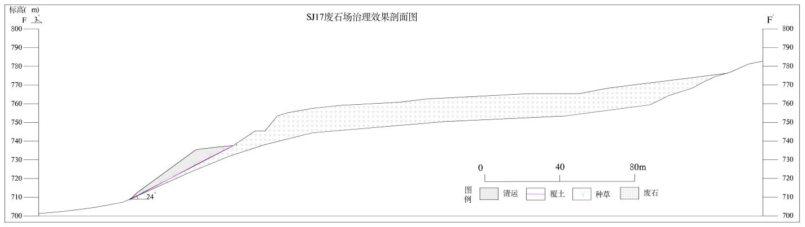
图5-1 SJ17废石场边坡治理效果剖面示意图
（二）20#民采废石场
1、土壤重构工程
（1）清运
将场地内废石进行清运，用于民采坑回填，清运量为262.6m³。
（2）覆土
终采后，对整个场地进行覆土，恢复为乔木林地区域（267m²），覆土厚度0.5m，总覆土工程量为134m³。
2、植被重建工程
设计将场地恢复为乔木林地区域(267m²)，栽植松树（备选杨树），坑栽，每坑1株，株行距2×2m，栽植松树67株。
治理效果见图5-2。
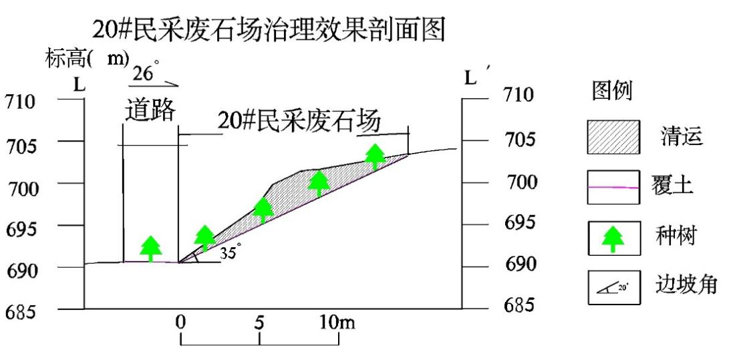
图5-2 20#民采废石场治理效果剖面示意图

第二年（2026年1月1日~2026年12月31日）
（一）1#民采坑
1、土壤重构工程
（1）回填
利用SJ17废石场内废石进行回填，回填工程量为3306m³。
（2）垫坡整形
利用废石场内废石对民采坑北侧切坡进行垫坡整形，整形后与周边原始地貌相协调，垫坡后边坡角度≤35°，计算公式Qx=L×v，式中：Qx为垫坡整形工程量（m³），L为治理边坡长度；v为单位坡长垫坡工程量。垫坡整形工程量为38m×87m³/m=3306m³。
（3）覆土
终采后，对整个场地进行覆土，恢复为灌木林地区域（2993m²），覆土厚度0.5m，总覆土工程量为1497m³。
2、植被重建工程
设计将场地恢复为灌木林地区域(2993m²)，栽植山杏（备选沙棘），坑栽，每坑2株，株行距2×2m，栽植山杏树1497株。
治理效果见图5-3。
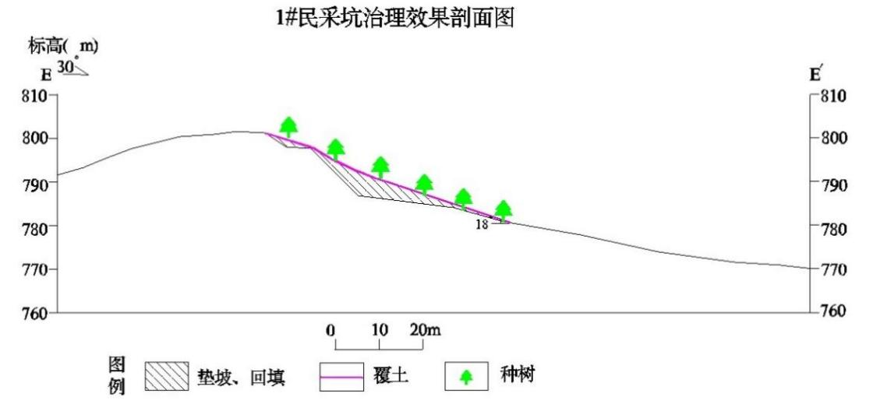
图5-3 1#民采坑治理效果剖面示意图
（二）11#民采坑
1、土壤重构工程
（1）回填
利用废石场内废石进行回填，回填量为234m³。
（2）垫坡整形
利用废石场内废石对民采坑切坡进行垫坡整形，整形后与周边原始地貌相协调，垫坡后边坡角度≤35°，计算公式Qx=L×v，式中：Qx为垫坡整形工程量（m³），L为治理边坡长度；v为单位坡长垫坡工程量。垫坡整形工程量为13m×18m³/m=234m³。
（2）覆土
终采后，对整个场地进行覆土，恢复为灌木林地区域（394m²），覆土厚度0.5m，总覆土工程量为197m³。
2、植被重建工程
设计将场地恢复为灌木林地区域(394m²)，栽植山杏（备选沙棘），坑栽，每坑2株，株行距2×2m，栽植山杏树197株。
治理效果见图5-4。
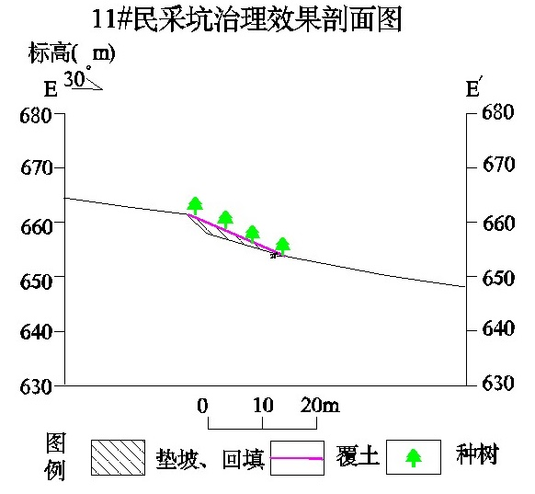
图5-4 11#民采坑治理效果剖面示意图
（三）TC39
1、土壤重构工程
（1）回填
利用废石场内废石对探槽进行回填，探槽为槽型，横断面近似梯形，长约61m，上部宽约5.3m，下部宽约4.8m，平均深约1.4m，则回填工程量为（4.8m+5.3m）×1.4m×0.5×61m=431.27m³。
（2）覆土
终采后，对整个场地进行覆土，恢复为乔木林地区域（347m²），覆土厚度0.5m，总覆土工程量为174m³。
2、植被重建工程
设计将场地恢复为乔木林地区域(347m²)，栽植松树（备选杨树），坑栽，每坑1株，株行距2×2m，栽植松树87株。
治理效果见图5-5。
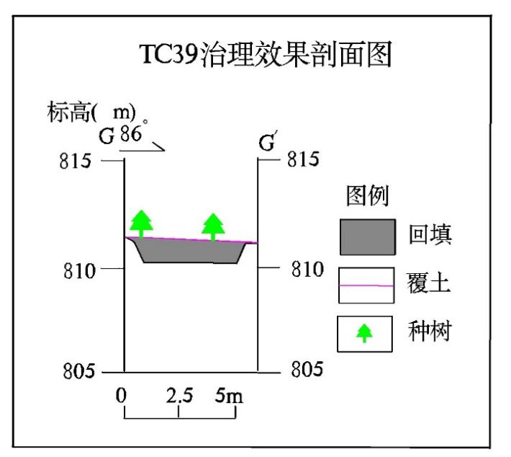
图5-5 TC39治理效果剖面示意图
（四）矿区道路（通往1#民采坑）
对通往1#民采坑的道路及道路切坡，进行垫坡整形、覆土、种草；矿山终采后，对矿区道路进行覆土、恢复植被。
1、土壤重构工程
（1）垫坡整形
近期利用道路堆坡物源对道路切坡进行垫坡整形，垫坡后边坡角度≤25°，计算公式Qx=L×v，式中：Qx为垫坡整形工程量（m³），L为治理边坡长度；v为单位坡长垫坡工程量（根据mapgis软件计算，取平均值2.93m³/m）。通往1#民采坑周边道路切坡长度约310m。垫坡整形工程量310m×2.93m³/m=908m³。
（2）覆土
对场地其他道路区域进行覆土，恢复灌木林地的区域（2009m²）覆土厚度为0.5m，覆土工程量1005m³。
2、植被重建工程
设计将场地恢复为灌木林地区域(2009m²)，栽植山杏（备选沙棘），坑栽，每坑2株，株行距2×2m，栽植山杏树1005株。

第三年（2027年1月1日~2027年12月31日）
（一）1#废石堆
1、土壤重构工程
（1）清运
将场地内废石进行清理，清运量为1458.8m³。
（2）覆土
终采后，对整个场地进行覆土，恢复为人工牧草地区域（2729m²），覆土厚度0.3m，总覆土工程量为819m³。
2、植被重建工程
设计将场地恢复为人工牧草地区域(2729m²)，草种选择羊草+披碱草+紫花苜蓿混播，撒播草籽面积2729m²。
治理效果见图5-6。
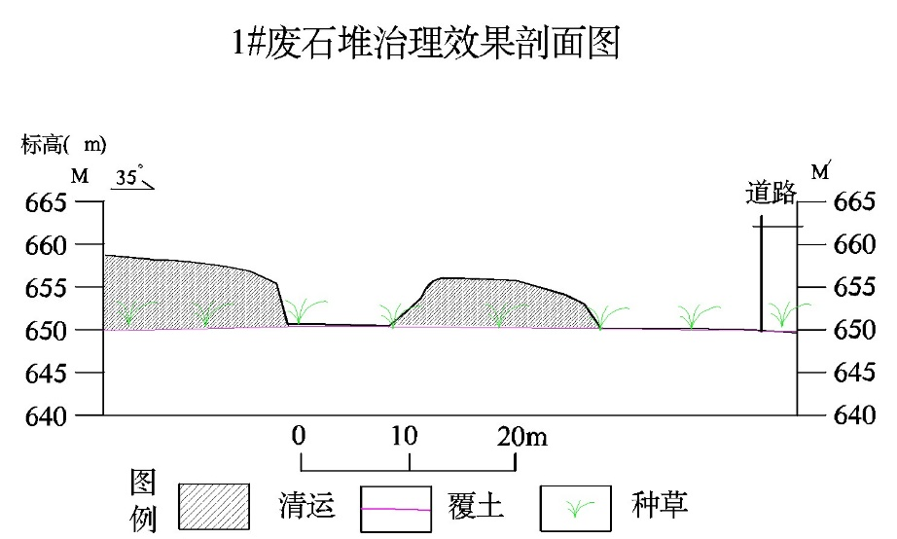
图5-6 1#废石堆治理效果剖面示意图
（二）2#废石堆
1、土壤重构工程
（1）清运
将场地内废石进行清理，清运量为3728.2m³。
（2）覆土
终采后，对整个场地进行覆土，恢复为旱地区域（3786m²），覆土厚度1.0m，总覆土工程量为3786m³。
2、植被重建工程
为了对场地内土壤进行养护，设计对该场地种草，草种选择羊草+披碱草+紫花苜蓿混播，撒播草籽面积3786m²。
治理效果见图5-7。
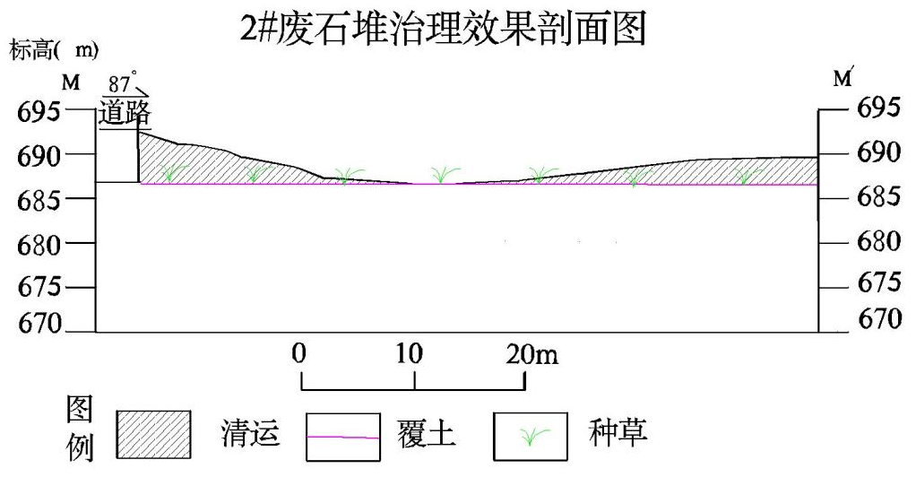
图5-7 2#废石堆治理效果剖面示意图
（三）3#废石堆
1、土壤重构工程
（1）清运
将场地内废石进行清理，清运量为1203.5m³。
（2）覆土
终采后，对整个场地进行覆土，恢复为灌木林地区域（613m²），覆土厚度0.5m，总覆土工程量为307m³。
2、植被重建工程
设计将场地恢复为灌木林地区域(613m²)，栽植山杏（备选沙棘），坑栽，每坑2株，株行距2×2m，栽植山杏树307株。
治理效果见图5-8。
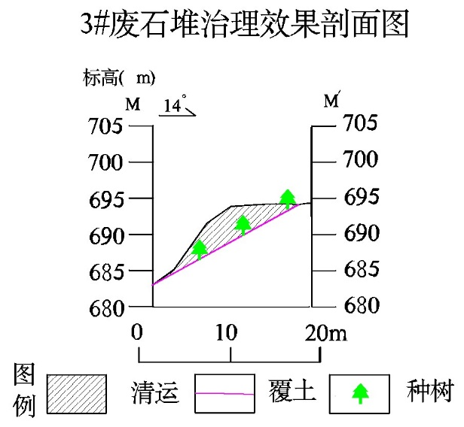
图5-8 3#废石堆治理效果剖面示意图
第四年（2028年1月1日~2028年12月31日）
（一）预测地面塌陷区
矿山生产要严格按《开发利用方案》和有关设计施工；随着采矿工作的进行，及时对形成的采空区进行充填；加强对地表变形的监测，对已出现并达到稳沉状态的塌陷坑进行回填、覆土及整平、恢复植被、管护。
（2）对评估区进行矿山地质环境的治理和复垦的监测和管护。

第五年（2029年1月1日~2029年12月31日）
（一）预测地面塌陷区
矿山生产要严格按《开发利用方案》和有关设计施工；随着采矿工作的进行，及时对形成的采空区进行充填；加强对地表变形的监测，对已出现并达到稳沉状态的塌陷坑进行回填、覆土及整平、恢复植被、管护。
（二）对评估区进行矿山地质环境的治理和复垦的监测和管护。
年度矿山环境治理工作安排见表5-3。
表5-3 年度矿山环境治理工作安排表
治理时限（年） | 恢复治理场地 | 工程量 | 单位 | 恢复治理与土地复垦工程量
2025.1.1-2025.12.31  （近期第一年） | 预测地面塌陷区 | 警示牌 | 块 | 22
2025.1.1-2025.12.31  （近期第一年） | 预测地面塌陷区 | 回填 | m³ | 137.6
2025.1.1-2025.12.31  （近期第一年） | 预测地面塌陷区 | 覆土 | m³ | 143.6
2025.1.1-2025.12.31  （近期第一年） | 预测地面塌陷区 | 种树（灌木） | 株 | 59
2025.1.1-2025.12.31  （近期第一年） | 20#民采废石场 | 覆土 | m³ | 134
2025.1.1-2025.12.31  （近期第一年） | 20#民采废石场 | 清运 | m³ | 262.6
2025.1.1-2025.12.31  （近期第一年） | 20#民采废石场 | 种树（乔木） | 株 | 67
2025.1.1-2025.12.31  （近期第一年） | SJ17废石场边坡 | 清运 | m³ | 29156
2025.1.1-2025.12.31  （近期第一年） | SJ17废石场边坡 | 垫坡整形 | m³ | 29156
2025.1.1-2025.12.31  （近期第一年） | SJ17废石场边坡 | 覆土 | m³ | 2540
2025.1.1-2025.12.31  （近期第一年） | SJ17废石场边坡 | 种树（灌木） | 株 | 8464
2025.1.1-2025.12.31  （近期第一年） | 前期治理区域（2#民采坑） | 回填 | m³ | 37.68
2025.1.1-2025.12.31  （近期第一年） | 前期治理区域（2#民采坑） | 覆土 | m³ | 49
2025.1.1-2025.12.31  （近期第一年） | 前期治理区域（2#民采坑） | 种树（灌木） | 株 | 49
2025.1.1-2025.12.31  （近期第一年） | 监测 |  | 年 | 1
2025.1.1-2025.12.31  （近期第一年） | 管护 |  | 年 | 1
2026.1.1-2026.12.31  （近期第二年） | 采空区 | 根据生产进度及时充填采空区
2026.1.1-2026.12.31  （近期第二年） | 预测地面塌陷区 | 回填 | m³ | 137.6
2026.1.1-2026.12.31  （近期第二年） | 预测地面塌陷区 | 覆土 | m³ | 143.6
2026.1.1-2026.12.31  （近期第二年） | 预测地面塌陷区 | 种树（灌木） | 株 | 59
2026.1.1-2026.12.31  （近期第二年） | 1#民采坑 | 垫坡整形 | m³ | 3306
2026.1.1-2026.12.31  （近期第二年） | 1#民采坑 | 回填 | m³ | 3306
2026.1.1-2026.12.31  （近期第二年） | 1#民采坑 | 覆土 | m³ | 1497
2026.1.1-2026.12.31  （近期第二年） | 1#民采坑 | 种树（灌木） | 株 | 1497
2026.1.1-2026.12.31  （近期第二年） | 11#民采坑 | 垫坡整形 | m³ | 234
2026.1.1-2026.12.31  （近期第二年） | 11#民采坑 | 回填 | m³ | 234
2026.1.1-2026.12.31  （近期第二年） | 11#民采坑 | 覆土 | m³ | 197
2026.1.1-2026.12.31  （近期第二年） | 11#民采坑 | 种树（灌木） | 株 | 197
2026.1.1-2026.12.31  （近期第二年） | TC39 | 回填 | m³ | 431.27
2026.1.1-2026.12.31  （近期第二年） | TC39 | 覆土 | m³ | 174
2026.1.1-2026.12.31  （近期第二年） | TC39 | 种树（乔木） | 株 | 87
2026.1.1-2026.12.31  （近期第二年） | 矿区道路（通往1#民采坑） | 垫坡整形 | m³ | 908
2026.1.1-2026.12.31  （近期第二年） | 矿区道路（通往1#民采坑） | 覆土 | m³ | 1005
2026.1.1-2026.12.31  （近期第二年） | 矿区道路（通往1#民采坑） | 种树（灌木） | 株 | 1005
2026.1.1-2026.12.31  （近期第二年） | 监测 |  | 年 | 1
2026.1.1-2026.12.31  （近期第二年） | 管护 |  | 年 | 1
2027.1.1-2027.12.31  （近期第三年） | 采空区 | 根据生产进度及时充填采空区
2027.1.1-2027.12.31  （近期第三年） | 预测地面塌陷区 | 回填 | m³ | 137.6
2027.1.1-2027.12.31  （近期第三年） | 预测地面塌陷区 | 覆土 | m³ | 143.6
2027.1.1-2027.12.31  （近期第三年） | 预测地面塌陷区 | 种树（灌木） | 株 | 59
2027.1.1-2027.12.31  （近期第三年） | 1#废石堆 | 清运 | m³ | 1458.8
2027.1.1-2027.12.31  （近期第三年） | 1#废石堆 | 覆土 | m³ | 819
2027.1.1-2027.12.31  （近期第三年） | 1#废石堆 | 种草 | m² | 2729
2027.1.1-2027.12.31  （近期第三年） | 2#废石堆 | 清运 | m³ | 3728.2
2027.1.1-2027.12.31  （近期第三年） | 2#废石堆 | 覆土 | m³ | 3786
2027.1.1-2027.12.31  （近期第三年） | 2#废石堆 | 种草 | m² | 3786
2027.1.1-2027.12.31  （近期第三年） | 3#废石堆 | 清运 | m³ | 1203.5
2027.1.1-2027.12.31  （近期第三年） | 3#废石堆 | 覆土 | m³ | 307
2027.1.1-2027.12.31  （近期第三年） | 3#废石堆 | 种树（灌木） | 株 | 307
2027.1.1-2027.12.31  （近期第三年） | 监测 |  | 年 | 1
2027.1.1-2027.12.31  （近期第三年） | 管护 |  | 年 | 1
2028.1.1-2028.12.31  （近期第四年） | 采空区 | 根据生产进度及时充填采空区
2028.1.1-2028.12.31  （近期第四年） | 预测地面塌陷区 | 回填 | m³ | 137.6
2028.1.1-2028.12.31  （近期第四年） | 预测地面塌陷区 | 覆土 | m³ | 143.6
2028.1.1-2028.12.31  （近期第四年） | 预测地面塌陷区 | 种树（灌木） | 株 | 59
2028.1.1-2028.12.31  （近期第四年） | 监测 |  | 年 | 1
2028.1.1-2028.12.31  （近期第四年） | 管护 |  | 年 | 1
2029.1.1-2029.12.31  （近期第五年） | 采空区 | 根据生产进度及时充填采空区
2029.1.1-2029.12.31  （近期第五年） | 预测地面塌陷区 | 回填 | m³ | 137.6
2029.1.1-2029.12.31  （近期第五年） | 预测地面塌陷区 | 覆土 | m³ | 143.6
2029.1.1-2029.12.31  （近期第五年） | 预测地面塌陷区 | 种树（灌木） | 株 | 59
2029.1.1-2029.12.31  （近期第五年） | 监测 |  | 年 | 1
2029.1.1-2029.12.31  （近期第五年） | 管护 |  | 年 | 1

第六章 本年度矿山地质环境治理与土地复垦工作安排

一、本年度矿山地质环境治理与土地复垦工作计划

（一）矿山地质环境治理区范围
根据2025年6月编制的《内蒙古金陶股份有限公司二道沟金矿矿山地质环境保护与土地复垦方案》，设计本年度治理工程为预测地面塌陷区、1#民采坑、11#民采坑、TC39、矿区道路（通往1#民采坑）和监测管护。
结合矿山实际情况，近几年生产过程地表未发生变形，未形成塌陷坑，不涉及预测地面塌陷区回填治理工程。根据现场调查，矿区道路（通往1#民采坑）继续使用，本年度暂不安排治理，仅对道路边坡进行治理。最终确定本年度治理单元为1#民采坑、11#民采坑、TC39、矿区道路（通往1#民采坑）的边坡和监测管护。
治理区拐点坐标见表6-1。
表6-1 治理区拐点坐标表
复垦责任 范围 | 面积 （m2） | 拐点 编号 | 2000 国家大地坐标系 |  | 拐点 编号 | 2000 国家大地坐标系
复垦责任 范围 | 面积 （m2） | 拐点 编号 | X | Y | 拐点 编号 | X | Y
1#民采坑 | 2993 | 1 | *******.** | ********.** | 11 | *******.** | ********.**
1#民采坑 | 2993 | 2 | *******.** | ********.** | 12 | *******.** | ********.**
1#民采坑 | 2993 | 3 | *******.** | ********.** | 13 | *******.** | ********.**
1#民采坑 | 2993 | 4 | *******.** | ********.** | 14 | *******.** | ********.**
1#民采坑 | 2993 | 5 | *******.** | ********.** | 15 | *******.** | ********.**
1#民采坑 | 2993 | 6 | *******.** | ********.** | 16 | *******.** | ********.**
1#民采坑 | 2993 | 7 | *******.** | ********.** | 17 | *******.** | ********.**
1#民采坑 | 2993 | 8 | *******.** | ********.** | 18 | *******.** | ********.**
1#民采坑 | 2993 | 9 | *******.** | ********.** | 19 | *******.** | ********.**
1#民采坑 | 2993 | 10 | *******.** | ********.** | 20 | *******.** | ********.**
11#民采坑 | 394 | 1 | *******.** | ********.** | 4 | *******.** | ********.**
11#民采坑 | 394 | 2 | *******.** | ********.** | 5 | *******.** | ********.**
11#民采坑 | 394 | 3 | *******.** | ********.** | 6 | *******.** | ********.**
TC39 | 347 | 1 | *******.** | ********.** | 7 | *******.** | ********.**
TC39 | 347 | 2 | *******.** | ********.** | 8 | *******.** | ********.**
TC39 | 347 | 3 | *******.** | ********.** | 9 | *******.** | ********.**
TC39 | 347 | 4 | *******.** | ********.** | 10 | *******.** | ********.**
TC39 | 347 | 5 | *******.** | ********.** | 11 | *******.** | ********.**
TC39 | 347 | 6 | *******.** | ********.** |  |  | ********.**

（二）复垦地类及方向
根据评价单元的最终复垦方向，以及破坏情况，综合土地复垦适宜性评价与社会、经济、安全、民意等因素，从各评价单元用地限制性因素分析，最终确定该矿山各复垦单元复垦方向。场地权属不作调整，根据适宜性评价结果，复垦单元土地复垦方向见表6-2。
表6-2 复垦单元复垦方向汇总表
损毁土地项目 | 损毁性质 | 损毁面积 （m²） | 复垦后地类 | 复垦植被种类 | 复垦面积 （m²）
1#民采坑 | 挖损 | 2993 | 林地 | 种树 | 2993
11#民采坑 | 挖损 | 394 | 林地 | 种树 | 394
TC39 | 挖损 | 347 | 林地 | 种树 | 347
矿区道路（通往1#民采坑）边坡 | 压占 | 620 | 林地 | 种树 | 620

（三）矿山地质环境治理与土地复垦工程
一）1#民采坑
（1）回填
利用SJ17废石场内废石进行回填，根据现场调查，预计回填量为40333.2m³。
（2）垫坡整形
利用废石场内废石对民采坑北侧切坡进行垫坡整形，整形后与周边原始地貌相协调，垫坡后边坡角度≤35°，计算公式Qx=L×v，式中：Qx为垫坡整形工程量（m³），L为治理边坡长度；v为单位坡长垫坡工程量。垫坡整形工程量为38m×87m³/m=3306m³。
（3）覆土
终采后，对整个场地进行覆土，恢复为灌木林地区域（2993m²），覆土厚度0.5m，总覆土工程量为1497m³。
（4）种植灌木
设计将场地恢复为灌木林地区域(2993m²)，栽植山杏（备选沙棘），坑栽，每坑2株，株行距2×2m，栽植山杏树1497株。
二）11#民采坑
（1）回填
利用废石场内废石进行回填，根据现场调查，回填量为2854.8m³。
（2）垫坡整形
利用废石场内废石对民采坑切坡进行垫坡整形，整形后与周边原始地貌相协调，垫坡后边坡角度≤35°，计算公式Qx=L×v，式中：Qx为垫坡整形工程量（m³），L为治理边坡长度；v为单位坡长垫坡工程量。垫坡整形工程量为13m×18m³/m=234m³。
（3）覆土
终采后，对整个场地进行覆土，恢复为灌木林地区域（394m²），覆土厚度0.5m，总覆土工程量为197m³。
（4）种植灌木
设计将场地恢复为灌木林地区域(394m²)，栽植山杏（备选沙棘），坑栽，每坑2株，株行距2×2m，栽植山杏树197株。
三）TC39
（1）回填
利用废石场内废石对探槽进行回填，探槽为槽型，横断面近似梯形，长约61m，上部宽约5.3m，下部宽约4.8m，平均深约1.4m，则回填工程量为（4.8m+5.3m）×1.4m×0.5×61m=431.27m³。
（2）覆土
终采后，对整个场地进行覆土，恢复为乔木林地区域（347m²），覆土厚度0.5m，总覆土工程量为174m³。
（3）种植乔木
设计将场地恢复为乔木林地区域(347m²)，栽植松树（备选杨树），坑栽，每坑1株，株行距2×2m，栽植松树87株。
- 矿区道路（通往1#民采坑）边坡
（1）垫坡整形
近期利用道路堆坡物源对道路切坡进行垫坡整形，垫坡后边坡角度≤25°，计算公式Qx=L×v，式中：Qx为垫坡整形工程量（m³），L为治理边坡长度；v为单位坡长垫坡工程量（根据mapgis软件计算，取平均值2.93m³/m）。通往1#民采坑周边道路切坡长度约310m。垫坡整形工程量310m×2.93m³/m=908m³。
（2）覆土
根据现场调查通往1#民采坑的道路为矿方及村民主要道路，经协商，近期仅对垫坡区域进行覆土。覆土厚度为 0.5m，覆土量为310m³。
（3）种植灌木
根据现场调查通往1#民采坑的道路为矿方及村民主要道路，经协商，近期仅将垫坡区域恢复为灌木林地区域(620m²)，栽植山杏（备选沙棘），坑栽，每坑2株，株行距2×2m，栽植山杏树310株。
表6-3 工程量汇总表
单元名称 | 治理措施
单元名称 | 回填（m³） | 整平（m³） | 覆土（m³） | 种树（灌木）  （株） | 种树（乔木）（株）
1#民采坑 | 40333.2 | 3306 | 1497 | 1497 | /
11#民采坑 | 2854.8 | 234 | 197 | 197 | /
TC39 | 431.27 | / | 174 | / | 87
矿区道路（通往1#民采坑）边坡 | / | 908 | 310 | 310 | /
合计 | 43619.27 | 4448 | 2178 | 2004 | 87

（四）经费估算
矿山地质环境治理工程经费总计167.77万元，其中工程施工费预算总表见表6-4，工程施工费预算见表6-5，工程施工费单价分析表见表6-6。
表6-4 工程施工费预算总表 单位：万元
序号 | 单项名称 | 预算金额 | 各费用占工程施工费的比例（%）
序号 | （1） | （2） | （3）
1 | 土方工程 | 0.24 | 1
2 | 石方工程 | 164.91 | 98
3 | 植被恢复工程 | 2.62 | 1
总 计 |  | 167.77 | 100.00

表6-5 工程施工费预算表 单位：万元
序号 | 定额编号 | 单项名称 | 单位 | 工程量 | 综合单价（元） | 合计
 |  |  |  |  |  | （万元）
序号 | （1） | （2） | （3） | （4） | （5） | （6）
一 |  | 土方工程 |  |  |  | 0.24
1 | 10144 | 覆土 | 100m³ | 0.22 | 4250.32 | 0.09
2 | 20343 | 整平 | 100m³ | 0.44 | 3507.25 | 0.15
二 |  | 石方整平 |  |  |  | 164.91
 | 20283 | 回填 | 100m³ | 436.19 | 3780.77 | 164.91
四 |  | 植被恢复工程 |  |  |  | 2.62
1 | 50019 | 植树（灌木） | 100株 | 20.04 | 1246.79 | 2.50
2 | 50008 | 植树（乔木） | 100株 | 0.87 | 1374.08 | 0.12
总 计 |  |  |  |  |  | 168.98

表 6-6 各项工程施工费单价分析表 单位：万元
覆土
定额编号：10144 运距（7-8）km 单位：元/100m³
工作内容：挖装、运输、卸除、空回
序号 | 项目名称 | 单位 | 数量 | 单价（元） | 小计
一 | 直接费 |  |  |  | 2544.23
（一） | 直接工程费 |  |  |  | 2468.45
1 | 人工费 |  |  |  | 66.23
 | 甲类工 | 工日 | 0.10 | 78.28 | 7.83
 | 乙类工 | 工日 | 0.90 | 61.39 | 55.25
 | 其他人工费 | % | 5.00 | 63.08 | 3.15
2 | 材料费 |  |  |  | 0.00
3 | 机械使用费 |  |  |  | 2402.22
 | 挖掘机1m³油动 | 台班 | 0.22 | 1011.37 | 222.50
 | 推土机59kw | 台班 | 0.16 | 548.82 | 87.81
 | 自卸汽车5t | 台班 | 4.27 | 484.16 | 2067.37
 | 其他机械使用费 | % | 1.20 | 2044.35 | 24.53
（二） | 措施费 | % | 3.60 | 2468.45 | 75.78
二 | 间接费 | % | 5.00 | 2544.23 | 127.21
三 | 利润 | % | 3.00 | 2671.44 | 80.14
四 | 材料价差 |  |  |  | 1363.75
 | 柴油 | kg | 189.41 | 7.20 | 1363.75
五 | 未计价材料
六 | 税 金 | % | 3.28 | 4115.34 | 134.98
合 计 |  |  |  |  | 4250.32

回填
定额编号：20283 运距0.5-1km 单位：元/100m³
工作内容：装、运、卸、空回
序号 | 项目名称 | 单位 | 数量 | 单价（元） | 小计（元）
一 | 直接费 |  |  |  | 2299.41
（一） | 直接工程费 |  |  |  | 2219.51
1 | 人工费 |  |  |  | 165.01
 | 甲类工 | 工日 | 0.10 | 78.28 | 7.83
 | 乙类工 | 工日 | 2.50 | 61.39 | 153.48
 | 其他人工费 | % | 2.30 | 161.30 | 3.71
2 | 材料费
3 | 机械使用费 |  |  |  | 2054.50
 | 挖掘机油动1m | 台班 | 0.60 | 1011.37 | 606.82
 | 推土机59kw | 台班 | 0.30 | 548.82 | 164.65
 | 自卸汽车5t | 台班 | 2.65 | 484.16 | 1283.03
 | 其他机械使用费 | % | 2.30 | 2044.35 | 47.02
（二） | 措施费 | % | 3.60 | 2219.51 | 79.90
二 | 间接费 | % | 6.00 | 2299.41 | 137.96
三 | 利润 | % | 3.00 | 2437.38 | 73.12
四 | 材料价差 |  |  |  | 1150.20
 | 柴油 | kg | 159.75 | 7.20 | 1150.20
五 | 未计价材料
六 | 税 金 | % | 3.28 | 3660.70 | 120.07
合 计 |  |  |  |  | 3780.77

整平
定额编号：20343 运距0.5-1km 单位：元/100m³
工作内容：装、运、卸、空回
序号 | 项目名称 | 单位 | 数量 | 单价（元） | 小计（元）
一 | 直接费 |  |  |  | 2202.79
（一） | 直接工程费 |  |  |  | 2126.24
1 | 人工费 |  |  |  | 77.09
 | 甲类工 | 工日 | 0.10 | 78.28 | 7.83
 | 乙类工 | 工日 | 1.10 | 61.39 | 67.53
 | 其他人工费 | % | 2.30 | 75.36 | 1.73
2 | 材料费
3 | 机械使用费 |  |  |  | 2049.15
 | 装载机2m³ | 台班 | 0.48 | 1158.34 | 556.00
 | 推土机74KW | 台班 | 0.22 | 760.05 | 167.21
 | 自卸汽车18t | 台班 | 1.16 | 1086.07 | 1259.84
 | 其他机械使用费 | % | 2.20 | 3004.46 | 66.10
（二） | 措施费 | % | 3.60 | 2126.24 | 76.54
二 | 间接费 | % | 6.00 | 2202.79 | 132.17
三 | 利润 | % | 3.00 | 2334.96 | 70.05
四 | 材料价差 |  |  |  | 990.86
 | 柴油 | kg | 137.62 | 7.20 | 990.86
五 | 未计价材料
六 | 税 金 | % | 3.28 | 3395.87 | 111.38
合 计 |  |  |  |  | 3507.25

种树（灌木）
定额编号：50019 单位：100株
工作内容：挖坑、栽植、浇水、覆土保墒，整形、清理
序号 | 项目名称 | 单位 | 数量 | 单价（元） | 小计
一 | 直接费 |  |  |  | 644.65
（一） | 直接工程费 |  |  |  | 622.25
1 | 人工费 |  |  |  | 98.62
 | 甲类工 | 工日
 | 乙类工 | 工日 | 1.6 | 61.39 | 98.22
 | 其他人工费 | % | 0.4 | 98.22 | 0.39
2 | 材料费 |  |  |  | 523.64
 | 树苗 | 株 | 102 | 5.00 | 510.00
 | 水 | m³ | 3.5 | 3.30 | 11.55
 | 其他材料费用 | % | 0.4 | 521.55 | 2.09
（二） | 措施费 | % | 3.6 | 622.25 | 22.40
二 | 间接费 | % | 5 | 644.65 | 32.23
三 | 利润 | % | 3 | 676.89 | 20.31
四 | 材料价差 |  |  |  | 510.00
 | 树苗 | 株 | 102 | 5.00 | 510.00
五 | 未计价材料费
六 | 税金 | % | 3.28 | 1207.19 | 39.60
合 计 |  | — | — | — | 1246.79

种树（乔木）
定额编号：50008 单位：100株
工作内容：挖坑、栽植、浇水、覆土保墒，整形、清理
序号 | 项目名称 | 单位 | 数量 | 单价（元） | 小计
一 | 直接费 |  |  |  | 758.61
（一） | 直接工程费 |  |  |  | 732.25
1 | 人工费 |  |  |  | 203.12
 | 甲类工 | 工日
 | 乙类工 | 工日 | 3.2 | 61.39 | 196.45
 | 其他人工费 | % | 0.5 | 196.45 | 0.98
2 | 材料费 |  |  |  | 529.13
 | 树苗 | 株 | 102 | 5.00 | 510.00
 | 水 | m³ | 5 | 3.30 | 16.50
 | 其他材料费用 | % | 0.5 | 526.50 | 2.63
（二） | 措施费 | % | 3.6 | 732.25 | 26.36
二 | 间接费 | % | 5 | 758.61 | 37.93
三 | 利润 | % | 3 | 796.54 | 23.90
四 | 材料价差 |  |  |  | 510.00
 | 树苗 | 株 | 102 | 5.00 | 510.00
五 | 未计价材料费
六 | 税金 | % | 3.28 | 1330.44 | 43.64
合 计 |  | — | — | — | 1374.08

二、矿山地质环境治理与土地复垦动态监测工作计划

（一）地质灾害监测工程
1 、监测内容
针对矿山地质环境影响预测评估中可能引发的地质环境灾害的预测地面塌陷区进行监测。监测内容包括地面塌陷、地表变形监测。
2、监测点的布设
充分利用前期塌陷坑附近已有16个地表变形监测点，并针对《开发利用方案》设计岩移范围补充完整的地面监测网。
在预测地面塌陷区内设26个监测点，其中布设在岩移范围内布设监测点21个，SJ17工业场地西部、生产通风井工业场地东部和SJ17废石场东部等建设单元内布设监测点5个，监测点间距不超过100m，在预测塌陷区外稳定性较好的基岩区设立2处监测基准点，监测基准点JC基1，坐标X=4649116.72，Y=40524785.16，H=747.01m；基准点JC基2，坐标X=4649072.92，Y=40524722.82，H=736.00m。坐标见表6-7。
监测方法采用人工肉眼巡视监测和设备（RTK全站仪、RTK）监测相结合的方法，由矿方确定2名专业监测人员，定时对采空区上方地表变形情况进行测量、记录、分析、总结、汇报。
表6-7 地质灾害监测点坐标表
位置 | 序号 | 2000国家大地坐标系 |  | 序号 | 2000国家大地坐标系
位置 | 序号 | X | Y | 序号 | X | Y
预测地面塌陷区 | 前期JC1 | *******.** | ********.** | 前期JC9 | *******.** | ********.**
预测地面塌陷区 | 前期JC2 | *******.** | ********.** | 前期JC10 | *******.** | ********.**
预测地面塌陷区 | 前期JC3 | *******.** | ********.** | 前期JC11 | *******.** | ********.**
预测地面塌陷区 | 前期JC4 | *******.** | ********.** | 前期JC12 | *******.** | ********.**
预测地面塌陷区 | 前期JC5 | *******.** | ********.** | 前期JC13 | *******.** | ********.**
预测地面塌陷区 | 前期JC6 | *******.** | ********.** | 前期JC14 | *******.** | ********.**
预测地面塌陷区 | 前期JC7 | *******.** | ********.** | 前期JC15 | *******.** | ********.**
预测地面塌陷区 | 前期JC8 | *******.** | ********.** | 前期JC16 | *******.** | ********.**
预测地面塌陷区 | JC1 | *******.** | ********.** | JC14 | *******.** | ********.**
预测地面塌陷区 | JC2 | *******.** | ********.** | JC15 | *******.** | ********.**
预测地面塌陷区 | JC3 | *******.** | ********.** | JC16 | *******.** | ********.**
预测地面塌陷区 | JC4 | *******.** | ********.** | JC17 | *******.** | ********.**
预测地面塌陷区 | JC5 | *******.** | ********.** | JC18 | *******.** | ********.**
预测地面塌陷区 | JC6 | *******.** | ********.** | JC19 | *******.** | ********.**
预测地面塌陷区 | JC7 | *******.** | ********.** | JC20 | *******.** | ********.**
预测地面塌陷区 | JC8 | *******.** | ********.** | JC21 | *******.** | ********.**
预测地面塌陷区 | JC9 | *******.** | ********.** | JC22 | *******.** | ********.**
预测地面塌陷区 | JC10 | *******.** | ********.** | JC23 | *******.** | ********.**
预测地面塌陷区 | JC11 | *******.** | ********.** | JC24 | *******.** | ********.**
预测地面塌陷区 | JC12 | *******.** | ********.** | JC25 | *******.** | ********.**
预测地面塌陷区 | JC13 | *******.** | ********.** | JC26 | *******.** | ********.**
预测地面塌陷区 | JC基1 | *******.** | ********.** | JC基2 | *******.** | ********.**
3、监测方法
在地表埋设标桩，使用全站仪测量地表位移变化情况。
4、监测频率
监测频率每月进行一次，进入雨季（7、8、9三个月）要特别关注天气变化，增加监测次数（一月2次）。遇强降雨天气时，要24小时不间断监控，有情况及时向有关部门汇报并采取有效措施，本年15次。
地表变形情况调差表见表6-8。
表6-8 地表变形情况监测表
矿区名称 |  |  |  | 天气
记录点号
仪器型号 |  |  |  | 测量人
记录点坐标 | X: Y: H:
记录点情况 | 监测点原高程 | 本次测量高程 | 垂直变化情况 |  | 地表变化情况 |  | 其他情况说明
填表人： 审核人： 填表日期： 年 月 日

（二）地下含水层破坏监测工程
1、监测内容
监测地下水水位及水质的变化情况，反映采矿活动对地下水水位及水质的影响。
监测内容主要包括：①矿山生产时超前探水，防止矿山突水的发生。②尾矿库下游水质监测应由矿山企业负责或委托具有资质的单位进行监测，监测项目包括：pH、悬浮物、总硬度、溶解性总固体、化学需氧量、氨氮、硫酸盐、总氮、总磷、氟化物、硫化物、铜、锌、铅、镉、砷、汞、铬等。
2、监测点的布设
利用回族村水井监测地下水水位变化，监测内容为矿山疏干地下水对附近居民饮用水的影响。
在二号尾矿库、三号尾矿库设置监测点对尾矿库水质检测等进行监测，防止对水质影响的发生。

表6-9 地下水水位监测点坐标表
位置 | 2000国家大地坐标系
位置 | 序号 | X | Y
回族村水井 | SZJC1 | *******.** | ********.**
二号尾矿库 | SZJC2 | *******.** | ********.**
三号尾矿库 | SZJC3 | *******.** | ********.**
3、监测频率
水位及涌水量监测每月1次，水质监测按照每个水文年丰水期（7月份）、枯水期（3月份）各1次。

（三）地形地貌景观及土地资源监测工程
1、监测内容
开采过程中对评估区内地形地貌景观及土地资源进行监测。主要为挖损、压占和占用破坏土地资源，影响地形地貌景观情况，随时掌握影响状况，制定相应对策。
2、监测方法
不设专门的点，计对整个评估区进行监测。采用人工巡查方式、小型无人机对地形地貌进行监测，在采矿过程中安全员随时监测。将历次照片进行对比分析地形地貌是否有变化，并采取必要的处理措施。
3、监测频率：本年1次。

表6-10 地形地貌景观及土地资源监测记录表
时间： 年 月 日 星期 天气：
监测单元
监测  内容 | 损毁土地面积（m²）
监测  内容 | 破坏土地利用类型
监测  内容 | 损毁方式
监测  内容 | 损毁程度
监测  内容 | 治理难度
监测人员
存在问题
处理意见
处理结果

（四）管护工程
（1）补苗、灌溉、施肥
主要采取补充种植、灌溉、施肥措施进行养护。为了保证植物的成活率，对成活率较低区域，综合分析原因，因地制宜开展补充种植工程。
一般只在植树种草时浇足水分即可，成活后主要依靠自然降雨。遇枯水年份应及时补水，灌溉时掌握适时适量原则，可有效防治水土流失，保证植被成活率以便达到预期的设计效果。
每年施肥一次，每次每公顷施肥45kg，农药20kg。根据植物管护要求，施肥采用复合肥。
（2）病虫害与杂草管理
病虫害是草地建植与管理的大敌。对于采用多年生草种建植的草地来说，病虫害防治更是建植初期管理的关键环节。原因是多年生草种苗期生长非常缓慢，极易遭受病虫草害的侵袭，控制不好很可能造成建植失败。因此，苗期须十分重视病虫害与杂草控制。
（3）越冬与返青期管护
对于多年生、两年生或越年生草种来说，冬季的低温是一个逆境，如果管护不当，有可能发生冻害而不能安全越冬返青。因此，须重视越冬与返青期的管护，尤其是初建草地。

（五）经费估算
矿山地质环境治理与土地复垦动态监测管护费预算为12.17万元。其中监测费为10.81万元，土地复垦工程监测和管护费为1.36万元。（见表6-11和表6-12）
表6-11 监测费预算表
序号 | 名称 | 单位 | 工程量 | 单价（元） | 合计(元)
1 | 地质灾害监测 | 点·次 | 390 | 230 | 89700
2 | 地下水位监测 | 点·次 | 36 | 150 | 5400
3 | 地下水质监测 | 次 | 2 | 5000 | 10000
4 | 地形地貌监测 | 次 | 1 | 3000 | 3000
 | 合计 | -- | -- | -- | 108100

表6-12 矿山土地复垦工程监测、管护费预算表
费用名称 |  | 单位 | 工程量 | 单价（元） | 合计(元)
土地损毁监测 |  | 次 | 2 | 300 | 600
复垦效果监测 | 土地质量监测 | 次 | 2 | 1000 | 2000
复垦效果监测 | 复垦植被监测 | 次 | 2 | 500 | 1000
管护 |  | 次 | 2 | 5000 | 10000
合计 |  |  |  |  | 13600

三、经费投入和基金缴存、提取计划

（一）经费投入
矿山本年度矿山地质环境治理与土地复垦经费总计179.94万元，其中工程施工费为167.77万元；监测及管护费为12.17万元。

（二）基金缴存及提取计划
依据《内蒙古自治区矿山地质环境治理恢复基金管理办法（试行）》中基金计提计算方法，年度基金提取额=矿类计提基数×地下开采影响系数×土地复垦难度影响系数×地区影响系数×上一年度生产矿石量。计算得出矿山2026年度计提的地质环境治理恢复基金为17.91万元，矿山本年度矿山地质环境治理与土地复垦经费为179.94万元，根据就高原则，矿山本年度基金缴存额度为179.94万元。待矿山治理施工完毕后，根据实际投入的地质环境治理与土地复垦经费进行提取。

四、治理工程实施方式与时间安排
本矿山采用自主施工实施方式，根据《内蒙古金陶股份有限公司二道沟金矿
矿山地质环境保护与土地复垦方案》公示，2026年4月开始进行施工，2026年11月施工完毕。

五、组织机构及保障措施

（一）组织保障
组织成立项目实施管理机构，由法人代表直接领导，抽调人员组成，并吸收设计、施工单位加入，负责治理工程任务的施工、组织、管理和落实，做到责任明确、奖惩分明。由自然资源局履行政府职能，对方案的实施进行指导、检查、监督和管理，认真处理施工工作当中的技术问题；对区内的工作开展情况进行了解、监督、协调和技术指导，分析存在问题，及时向项目建设行政主管部门反映实施过程中存在的问题和改正建议，纠正治理恢复过程中的偏差问题，自然资源厅负责监督项目矿山地质环境保护与恢复治理工作实施情况并负责组织矿山地质环境保护与恢复治理方案的竣工验收。矿山建设生产单位和主管部门应各尽其责，相互配合，加强交流与沟通，提高工作效率，保证地质环境恢复治理与土地复垦工作的顺利实施。

（二）技术保障
治理技术人员应包括：生产技术负责人、财务负责人、地质技术负责人等。进行合理分工，各负其责。并有一名专职人员分管治理工作，责任到人。制定严格的技术管理制度，使领导小组工作能正常开展，不能流于形式。领导小组要把治理工作纳入矿山重要议事日程，把治理工作贯穿到各种生产当中，让全体员工了解治理方案，把治理工作落实到矿山生产的每个环节，确保治理效果。

（三）资金保障
本着“谁开发、谁保护，谁破坏、谁治理”的原则，矿山地质环境治理与土地复垦费用由矿权人筹措。
矿业权人作为本项目矿山地质环境保护与土地复垦义务人，应将矿山地质环境治理恢复基金、土地复垦资金足额纳入生产建设成本，逐年计提，确保资金落到实处，专项用于矿山地质环境保护与土地复垦工作的实施。投入资金足额提取，存入专门账户。确保复垦资金足额到位、安全有效。

（四）监管保障
1、竣工验收和监督管理
本工程项目的实施，由矿方自主完成，由专职人员具体管理负责制，制定详细的勘查、设计施工方案，建立质量监测及验收等工作程序。自觉地接受自然资源管理等部门的监督和检查，配备专职人员和有管理经验的技术人员组成矿山地质环境治理和土地复垦办公室，专门负责矿区地质环境治理和土地复垦工程的实施。
2、监督检查
矿山对土地行政监督管理部门在监督检查中发现的问题要立即进行整改，对不符合设计要求或质量要求的工程，责令施工单位重建直至达到要求为止。
矿山会与矿山地质环境治理与土地复垦主管部门加强联系和协作，接受主管部门的技术指导和监督检查，定期向土地行政主管部门汇报施工进度，工程完工及时验收，按时投入使用，真正做到建设项目“三同时”。

